PRIMER INFORME DE LA COMISIÓN DE ECONOMÍA, recaído en el proyecto de ley, en primer trámite constitucional, que regula el prorrateo y pago de deudas por servicios sanitarios y eléctricos generadas durante la pandemia por COVID-19 y establece subsidios a los clientes vulnerables para el pago de éstas.

BOLETINES N^{os} 14.764-03 Y 14.772-03, refundidos
____________________________________

HONORABLE SENADO:

La Comisión de Economía tiene el honor de emitir su primer informe acerca del proyecto de ley de la referencia, iniciado en moción de los Honorables Senadores señoras Provoste y Allende, y señores Elizalde, Girardi y Pizarro, y en mensaje de Su Excelencia el Presidente de la República, refundidos, con urgencia calificada de “suma”.

A la sesión en que la Comisión estudió esta iniciativa de ley concurrieron, además de sus miembros, la Honorable Senadora señora Isabel Allende y los Ministros de Obras Públicas, señor Alfredo Moreno, y de Minería y Energía, señor Juan Carlos Jobet.

También asistieron:

Del Ministerio de Obras Públicas: los Asesores, señores Nicolás Rodríguez y Tomás Bunster.

De la Superintendencia de Servicios Sanitarios (SISS): el Superintendente, señor Jorge Rivas.

De la Superintendencia de Electricidad y Combustible (SEC): el Superintendente, señor Luis Ávila.

De la Asociación de las Empresas Eléctricas A.G.: el Director señor Francisco Mualim.

De la Federación Nacional de las Cooperativas Eléctricas (Fenacopel): el Gerente, señor Patricio Molina.

Otros asistentes

Los asesores señores José Tomás Hughes (Senadora señora Carmen Gloria Aravena), Julio Valladares (Comité de Senadores DC) y Humberto Verdejo (Senadora señora Yasna Provoste y Senador señor Jorge Pizarro). La Jefa de Gabinete, señora Pamela Cousins (Senador señor José Miguel Durana).

- - -

Cabe hacer presente que la Sala del Senado, en sesión de 4 de enero de 2022, dispuso que el proyecto de ley fuera conocido por la Comisión de Economía y por la Comisión de Hacienda, en su caso.

Del mismo modo, autorizó a la Comisión de Economía a discutir proyecto de ley en general y particular, a la vez, con ocasión del primer informe, en virtud de lo dispuesto en artículo 36, inciso sexto, del Reglamento del Senado

Con fecha 5 de enero, la Sala dispuso que el proyecto fuera considerado por la Comisión de Hacienda, en su caso, antes de ser visto por el Senado.

- - -

OBJETIVOS DEL PROYECTO

Los objetivos del proyecto son los siguientes:

a) Regular el mecanismo de postergación y prorrateo de las deudas contraídas por los usuarios señalados en el inciso primero del artículo 1° de la ley N° 21.249.

b) Establecer para los usuarios que indica, subsidios de cargo fiscal para contribuir al pago de las deudas por consumo de agua potable y para el pago de las deudas por consumo de electricidad.

- - -

ANTECEDENTES

Para el debido estudio de esta iniciativa legal, se han tenido en consideración, entre otros, los siguientes:

I.- ANTECEDENTES JURÍDICOS

- Ley N° 21.249, que dispone, de manera excepcional, las medidas que indica en favor de los usuarios finales de servicios sanitarios, electricidad y gas de red.

II.- ANTECEDENTES DE HECHO

a.- Los fundamentos de la moción, cuyo tenor es el siguiente:

“Desde el mes de mayo, quienes suscribimos el presente proyecto de ley, le hemos insistido al Gobierno que debe crearse un mecanismo de solución para atender el alto nivel de morosidad en los servicios básicos como agua y electricidad acentuados por la pandemia.

Esta morosidad no se resuelve con nuevamente prorrogar las leyes que suspendieron los cortes de los servicios básicos y da más plazos para pagar esa alta deuda.

En el caso del sector sanitario los deudores producto de la pandemia con morosidad mayor de 60 días alcanzan a 609.000 clientes, los cuales no reciben los actuales subsidios fiscales del sector; en el caso de energía los deudores alcanzan a más de 700.000 familias.

Los efectos sociales y económicos de la pandemia se prolongarán en el tiempo más allá de la Pandemia misma, que aún no tenemos claridad cuándo terminará. Por ello no resulta lógico esperar que terminada la crisis sanitaria las familias recuperen de inmediato su situación socioeconómica pre crisis. Aun si logran recuperar trabajos y aumentar sus ingresos, las deudas acumuladas durante la crisis les impondrán una doble carga a las que muchas familias difícilmente podrán responder sin ayuda del Estado.

La deuda acumulada hasta la fecha en el sector energía alcanza a $206.000 millones y en el sector sanitario la pandemia elevó las deudas en casi $100.000 millones, lo que implica montos adicionales importantes a las cuentas que normalmente pagan las familias y los clientes no residenciales que han visto sus negocios cerrados o interrumpidas sus actividades productivas.

El retraso y mora en el pago de cuentas de servicios básicos originadas en la pandemia no puede ser considerada como una deuda comercial cualquiera. A diferencia de estas, los servicios básicos, constituyen en sí mismo servicios que condicionan la vida y supervivencia de las personas. Se trata de servicios indispensables, por lo que tal como algunos lo han señalado, se trata más bien de deudas humanitarias, agudizadas por una situación extraordinaria como es la pandemia.

Durante estos 20 meses ya de Pandemia hemos señalado como un principio, la necesidad de colaborar entre todos para superar esta crisis. Por lo mismo no parece sostenible que sectores de la industria con importantes utilidades en plena pandemia se resten del esfuerzo, como tampoco resulta posible que el Estado no concurra con un compromiso más explícito, especialmente cuando este año destinó importantes recursos en el IFE universal.

En el mismo sentido, creemos que se debe hacer frente a esta tragedia con un modelo solidario de pago al que efectivamente concurran todos (Estado, Empresas proveedoras y Clientes).

La solidaridad que proponemos debe partir ya con el Estado generando subsidios fiscales para las familias con morosidad en la pandemia, también las empresas proveedoras deben cooperar (con exclusión de pequeñas empresas proveedoras como cooperativas eléctricas y Comités de Agua Potable Rural). Igualmente, la ayuda debe ser temporal, acotada y sostenible. Los mecanismos, en lo posible automáticos, de tal manera que la ayuda a las familias sea simple y se centre en los morosos vulnerables y de clase media.

Debe incorporar al total de los morosos -exceptuando a los morosos de altos ingresos y de altos consumos- porque ellos han sufrido el desempleo, la caída de ingresos y deben ser el foco de una ayuda que permita bajar en los próximos 48 meses bajar esta mochila que es la deuda acumulada por pandemia.

b.- El mensaje de S. E. el Presidente de la República.

I. ANTECEDENTES

El día 27 de marzo del 2020 el Presidente de la República anunció un acuerdo con las empresas de servicios sanitarios y de electricidad para asegurar que no existan cortes de suministro de electricidad y agua potable asociados al no pago de las cuentas, permitiendo postergar el pago de éstas en hasta 12 cuotas, durante el periodo de vigencia del estado de excepción constitucional de catástrofe, por calamidad pública, a los usuarios que pertenezcan al 40% más vulnerable de las personas inscritas en el Registro Social de Hogares, para quienes perdieran sus empleos y otros casos calificados.

En virtud de dichos acuerdos, los usuarios tuvieron, entre otros, los siguientes beneficios en materia eléctrica y sanitaria:

1. Se suspendió el corte de servicio por mora en el pago de sus boletas.

2. Los saldos impagos que se originasen durante la vigencia del estado de excepción constitucional de catástrofe, por calamidad pública, serán prorrateados en hasta 12 cuotas mensuales, a partir de su fin, sin intereses.

Posteriormente, el 8 de agosto del 2020 se publicó la ley N° 21.249, que dispone, de manera excepcional, las medidas que indica en favor de los usuarios finales de servicios sanitarios, electricidad y gas de red, que estableció que durante los 90 días posteriores a la publicación de esta ley:

1. Las empresas proveedoras de servicios sanitarios, empresas y cooperativas de distribución de electricidad y las empresas de distribución de gas de red, no podrán cortar el suministro por mora en el pago a las personas, usuarios y establecimientos que indica.

2. Las deudas contraídas se podrán prorratear hasta en 12 cuotas, y no podrán incorporar multas, intereses ni gastos asociados.

Este beneficio se extendió hacia aquellos usuarios finales que, sin cumplir con los requisitos señalados en la ley, acrediten estar imposibilitados de dar cumplimiento a las obligaciones de pago que han contraído con la respectiva empresa o cooperativa prestadora, y así lo expresen mediante declaración jurada simple.

El 5 de enero del 2021 se publicó en el Diario Oficial la ley N° 21.301, que prorroga los efectos de la ley N° 21.249, extendiendo su aplicación en 180 días más, aumentando el número de cuotas en que se podría prorratear la deuda, desde 12 a 36, estableciendo un plazo de 30 días, adicional a los 180 días ya mencionados, para suscribir convenios.

El 22 de mayo del 2021 se publicó la ley N° 21.340, que prorrogó la vigencia de la ley N° 21.249 hasta el 31 de diciembre del presente año, aumentando nuevamente el número de cuotas en que se podría prorratear la deuda, de 36 a 48, aumentando el rango de beneficiarios desde el 60% hacia el 80% más vulnerable del Registro Social de Hogares, y estableció que, una vez cumplidos los plazos indicados en la ley N° 21.249 y estando aún vigente el estado de excepción constitucional de catástrofe, por calamidad pública, los referidos plazos se extenderán hasta 60 días desde terminado dicho estado de excepción constitucional.

II. FUNDAMENTOS DEL PROYECTO

La ley N° 21.249 y sus respectivas prórrogas establecieron dos beneficios: primero, permitir la continuidad de los servicios públicos de agua y luz y, segundo, facilitar a las personas más vulnerables el pago de estos servicios durante la pandemia por COVID-19, dando la posibilidad de prorratear el pago de la deuda en cuotas, sin interés ni reajuste.

El primer objetivo se cumplió porque los hogares han contado con suministro de agua, luz y gas de manera ininterrumpida durante la pandemia. Así, de acuerdo a lo señalado por la Superintendencia de Electricidad y Combustibles (“SEC”), en materia de gas y electricidad no se han presentado reclamos relativos a cortes de suministro por no pago .

Sin embargo, en relación con el pago de los servicios es urgente establecer un nuevo mecanismo y facilidades para lograr que se pague la deuda acumulada, dado el gran número de clientes morosos.

En efecto, en el ámbito sanitario, al 31 de octubre del 2021, el 10,92% de los clientes totales (607.273) tienen una deuda mayor a 60 días y se acumula una deuda de $202.655 millones que corresponde a un 15,18% de los ingresos de explotación del sector durante el año 2020. En el sector eléctrico, a la misma fecha, el 10,66% de los clientes totales (760.000) tienen deudas de 45 días o más y se acumula una deuda total de $294.710 millones.

Como se aprecia, los mecanismos de pago de la ley N° 21.249 y sus prórrogas no han sido suficientes pues, en materia eléctrica, mientras los clientes morosos (residenciales y no residenciales) aumentaron en 287.315, solo 142.468 han celebrado convenios para el pago de sus deudas por el suministro proveído.

En materia sanitaria, mientras que los clientes morosos aumentaron en 249.243, solo 73.526 han iniciado el trámite para la postergación del pago de su cuenta de agua.

De esta forma, una prórroga de la ley N° 21.249 sólo contribuirá a aumentar la deuda de los clientes morosos, sin entregar una medida adecuada y eficiente para solucionar este problema.

- - -

DISCUSIÓN GENERAL

Acogiendo una propuesta del Presidente, Honorable Senador señor Elizalde, la Comisión acordó, por la unanimidad de sus integrantes, tomar como matriz el proyecto presentado por S.E. el Presidente de la República.

La Honorable Senadora señora Allende agradeció su presentación, y destacó la importancia de contar con una buena ley pronto, ya que le preocupa la prórroga que se ha aprobado en la Cámara de Diputados, lo cual abultará la deuda y dificultará su resolución. En tal sentido, abogó por que sea éste el proyecto que dé solución al problema.

Luego, la Comisión, acordó escuchar a los señores Francisco Mualim, Presidente del Directorio de la Asociación de Empresas de Energía Eléctrica; y Patricio Molina, Gerente de FENACOPEL, acogiendo una solicitud de ser recibidos en audiencia.

El señor Francisco Mualim, Presidente del Directorio de la Asociación de Empresas de Energía Eléctrica A. G. comenzó resumiendo la situación actual del gremio que representa en los siguientes términos.

En octubre de 2021, había más de 760 mil clientes que presentaban atraso en el pago de sus cuentas de energía eléctrica, lo que es un 50% más que los clientes morosos existentes antes de la pandemia.

Se trata, en su mayoría (cerca del 80%) de clientes de consumos medios o bajos (menos a $40 mil al mes), que se han visto afectados por la crisis económica derivada de la pandemia. Sin embargo, también existe un grupo de clientes de altos consumos (10%) que ha dejado de pagar y que concentran el 30% de la deuda.

Actualmente la deuda promedio de quienes están morosos es de más de $380 mil. Eso totaliza más de $ 294 mil millones de deuda por cuentas eléctricas impagas a nivel nacional.

Si bien la existencia de morosidad es un tema habitual para la industria, los clientes actuales acumulan más meses de deuda y mayores montos adeudados.

La visión de la asociación es que desde el inicio de la pandemia, se pusieron a disposición de sus clientes para aplicar medidas que fuesen en su ayuda. Además, han puesto en práctica las disposiciones de la Ley de Servicios Básicos (Ley N° 21.249), suspendiendo el corte por no pago y otorgando convenios sin pie, sin interés y con plazos que han llegado hasta 48 meses, a sus beneficiarios.

El mecanismo establecido en la Ley de Servicios Básicos nació como una medida excepcional, necesaria para las familias afectadas por una crisis sin precedentes. Sin embargo, manifestó estar convencidos de que no es posible una nueva prórroga de la ley vigente, ya que sólo significaría seguir aumentando la carga económica y deudas de las familias vulnerables, así como continuar permitiendo un mal uso de quienes se han aprovechado de esta ley.

En este sentido, estimó que este problema debe abordarse con sentido de urgencia. Por ello y para seguir contribuyendo, las compañías anunciaron el 27 de diciembre pasado la extensión de la medida de no corte de suministro hasta el 31 de enero de 2022.

Valoró el mecanismo de subsidios a los clientes más vulnerables considerado en el Proyecto de Ley presentado por el Ejecutivo, de modo que ellos puedan normalizar sus compromisos de pago.

Finalmente abordó las preocupaciones que tienen como gremio respecto del proyecto de ley. En este sentido, señaló que otros lineamientos del proyecto de ley incrementarían significativamente los costos, como consecuencia del financiamiento y la extinción de las deudas, lo cual se agregaría a la importante carga financiera que ha representado la Ley de Servicios Básicos para las empresas distribuidoras.

Consideró que la propuesta del Ejecutivo excede el esfuerzo que las empresas distribuidoras pueden hacer y, al no contemplar mecanismos de reconocimiento de la deuda que se obliga a asumir a las compañías distribuidoras, vulneraría principios constitucionales y legales.

Sin perjuicio de lo anterior, considerando que los impactos no tienen relación alguna con el riesgo de incobrabilidad del negocio y que sólo el 20% del total de las cuentas de los clientes corresponde al segmento de distribución eléctrica, mientras que el 80% corresponde a los otros segmentos del sector, estimó que es claro que este es un problema que no pueden resolver sólo las empresas distribuidoras de electricidad, por lo que solicitó que en la discusión en el Congreso se corrija esta situación, de modo de encontrar una vía de solución sostenible, que permita ir en ayuda de las familias más vulnerables.

A continuación, efectuó su presentación el Gerente de la Federación Nacional de Cooperativas Eléctricas (FENACOPEL), señor Patricio Molina.

Comenzó señalando que toda decisión del Legislativo y Ejecutivo que se quiera impulsar debe considerar en su análisis la realidad única de las Cooperativas en el sector eléctrico, que es que “sus Socios son dueños y clientes a la vez”, evitando afectar un Modelo Cooperativo exitoso que ha permitido mejorar la calidad de vida de muchos compatriotas de escasos recursos.

Luego abordó la situación de su sector al 30 de noviembre de 2021, en la cual tienen acumulada una deuda de MM$4.745, lo que equivale aproximadamente a un 49,1% de una facturación mensual (Gx+Tx+Dtx), lo que significa cerca de dos meses y medio de ingresos. Además, tienen 25.257 clientes sujetos a corte de suministro, lo que equivale aproximadamente a un 14,5% de todos sus clientes, de los cuales sólo 831 clientes tienen convenios aceptados, equivalente a un 3,3% del total de clientes morosos. Luego proyectó las siguientes gráficas.

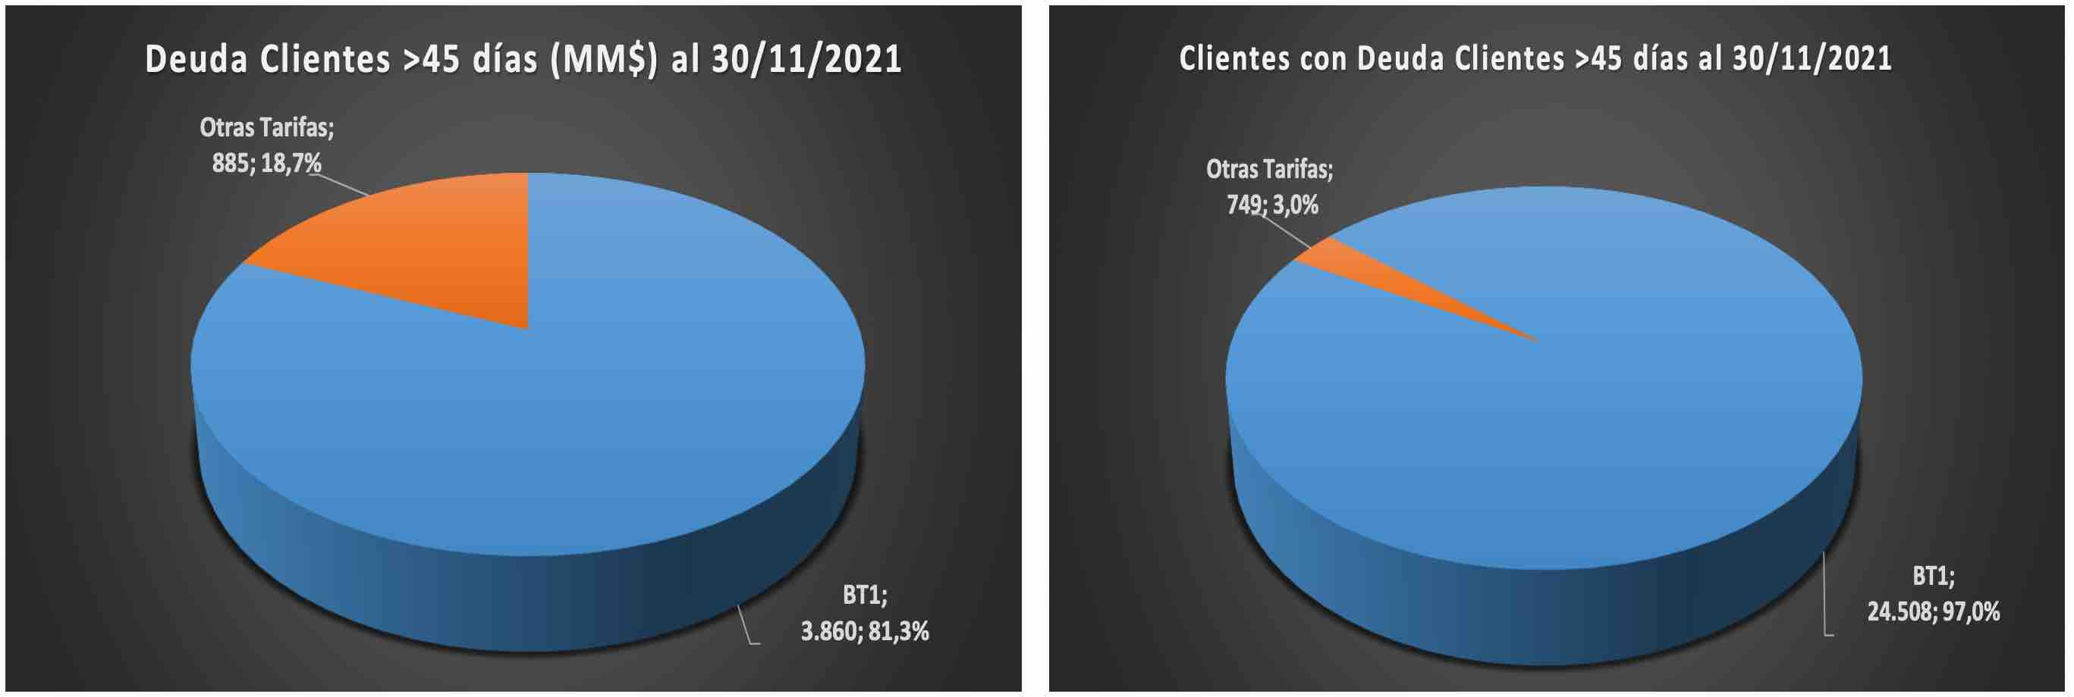

Abordó luego en términos numéricos el proyecto del Ejecutivo, para lo cual expuso la siguiente tabla y gráfica.

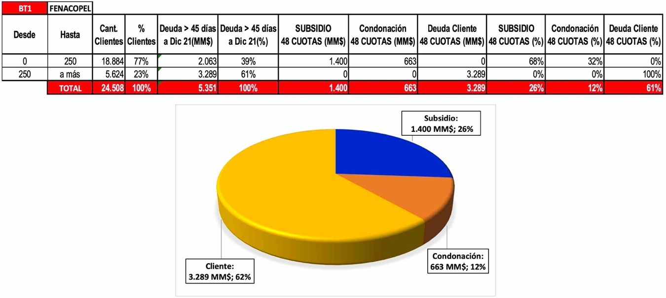

Expuso luego su opinión respecto del proyecto de ley. Coincidió en que una tercera prórroga de la ley N°21.249 sólo aumentará la deuda de los clientes morosos y no solucionará el problema de fondo.

Por simplicidad y como una manera de hacer extensivo el subsidio a la mayor cantidad de clientes vulnerables, estimó razonable que en una primera instancia se asocie la vulnerabilidad del cliente a un nivel de consumo, y luego se establezca un procedimiento para no excluir a aquellos clientes vulnerables de mayores consumos.

El que establezca que, luego del pago de 48 cuotas y de existir saldo de la deuda éste se extinguirá, constituye un acto que afecta el derecho de las Cooperativas a recibir su remuneración regulada por el servicio prestado, afectando además su cadena de pago.

No consideró correcto que las Cooperativas asuman el costo total del saldo de la deuda ya que éstas sólo prestan el servicio de distribución y mediante la modalidad establecida se le exige asumir responsabilidades de otros segmentos (Generación 70%-Transmisión 10%).

Comentó que la ley N°21.249 nunca consideró la instancia de limitar el monto de las cuotas ni menos condonar parte de la deuda, por lo que consideró ya un tremendo esfuerzo de las Cooperativas el enfrentar el costo financiero que significa que la deuda se pague en hasta 4 años (48 meses) sin multas, interés ni gastos asociados.

En miras de lo anterior, solicitaron que no se extienda la Ley N°21.249 por tercera vez. Que las Cooperativas no participen en ninguna solución que implique condonar parte de las deudas producto de la ley N°21.249 y sus prórrogas. Lo anterior, debido a que los bajos ingresos que reciben en condiciones normales (rentabilidad del 2,08%), el alto nivel de pérdidas de distribución (15%) en que se incurren para llegar a los sectores rurales donde se ubican mayormente sus clientes y al alto costo fijo necesario para operar, mantener y administrar los más de 24.000 km de red, les impiden participar en una solución solidaria. Y finalmente, que en el caso particular de los clientes vulnerables de las Cooperativas, el Estado subsidie la totalidad de sus deudas.

Terminada la presentación, la Honorable Senadora señora Provoste acogió lo expuesto por la asociación de cooperativas en torno a la necesidad de excluirlas del mecanismo que las obliga a hacerse cargo de la deuda, atendida su naturaleza y la magnitud de las mismas. Además, el proyecto excluye a las empresas sanitarias de menor tamaño de su aplicación, por lo que recalcó que no se entiende esa diferencia.

La Honorable Senadora señora Aravena secundó lo anterior y consultó al Gobierno si tuvo conversaciones con todos los involucrados antes de la presentación de este proyecto, ya que el sector de las cooperativas no parece haber participado de éstas.

La Honorable Senadora señora Carvajal consultó respecto del bajo número de convenios que se han celebrado entre las cooperativas y sus clientes, además reiteró sus críticas formuladas anteriormente respecto de las estimaciones abultadas de consumo que han efectuado a clientes de su región.

El Ministro de Obras Públicas señor Alfredo Moreno aclaró que este proyecto no innova en materia de ámbito de aplicación y empresas involucradas, sino que reitera la fórmula aprobada en la ley Nº 21.249.

El Ministro de Energía señor Jobet complementó lo anterior señalando comprender la situación financiera de las cooperativas. De hecho, recordó que el objetivo de la ley corta de distribución eléctrica aprobada hace algún tiempo, y que está en pleno proceso de fijación tarifaria, fue reconocer esa realidad de las cooperativas y recogerlo en el proceso de fijación tarifaria, por lo que el problema se resolverá por esa vía.

Recordó también que cuando se aprobó la ley Nº 21.249, para aliviar la carga financiera de las cooperativas, se hizo un acuerdo con las empresas generadoras para que cobraran las cuentas de energía de manera más holgada.

Estimó que el monto de $600 millones de pesos es un monto razonable para ser absorbido entre todas las cooperativas, y es parte de la solución tripartita que se está impulsando.

Señaló que la opción de excluir a las cooperativas de la aplicación de esta ley es una opción posible, y que se puede discutir, sin embargo estimó que es mejor incluirlas.

El Honorable Senador señor Elizalde puso en evidencia que tal como se recoge en el inciso final del artículo 7º de la ley Nº 21.249, se creó un mecanismo espejo a las cooperativas eléctricas respecto de las generadoras y transmisoras eléctricas, para que pudieran pagar sus deudas en cuotas, sin excluir a las cooperativas de la aplicación de la ley precisamente para que sus clientes pudieran ser beneficiarios de la misma. Abogó por una solución similar que podría revisarse cuando se vea la norma concreta del proyecto.

El Gerente de FENACOPEL señor Patricio Molina respondió que la baja cantidad de convenios, pese a los esfuerzos desplegados en diversos medios de comunicación, es debido a que los clientes están a la espera de este proyecto de ley, por lo que no tienen incentivos a negociar anticipadamente.

En cuanto al problema de las lecturas, señaló que la pandemia afectó a los equipos, por lo que tuvieron mayores dificultades para recorrer algunas zonas, y en otros casos, se les impidió a los funcionarios el acceso a tomar los estados de medidor, por lo que se tuvo que adoptar procedimientos de estimación de cuentas.

Reconoció el gran avance que permitió la ley corta de distribución, lo que permitió visibilizar la realidad de las cooperativas, sin embargo, recordó que la incobrabilidad del proceso tarifario es teórica en un funcionamiento regular, y no es la incobrabilidad que se produce con el presente proyecto, que es más del doble.

Finalmente, confirmó la posibilidad de pagar en cuotas las deudas a las generadoras y transmisoras, y en tal sentido han hecho sus mayores esfuerzos para no recurrir a dicha facultad. En tal sentido, señaló que el generador no tiene ningún riesgo de tener que condonar parte de la deuda, por lo que su pago es a todo evento, independiente de la condonación y el impago, que se carga a las distribuidoras.

---

Debate en las Comisiones de Economía y de Minería y Energía, unidas

A proposición del Presidente, Honorable Senador señor Elizalde, la Comisión acordó consignar en el presente informe el debate que hubo en el seno de las Comisiones de Economía y de Minería y Energía, unidas, mandatadas por la Sala para abordar el tema del endeudamiento acumulado durante la vigencia de la ley sobre servicios básicos y encontrar formas de acudir en ayuda de las familias más vulnerables. Ello, con el objetivo de enriquecer la historia fidedigna del establecimiento de la ley.

Sesión de 30 noviembre

El Honorable Senador señor Elizalde comenzó señalando que el objetivo de la sesión es abordar el informe de los Ministros respecto de las medidas para afrontar el término de la vigencia de la ley que prohíbe el corte por no pago de los servicios básicos, que se producirá el próximo 31 de diciembre, recordando que existe una propuesta específica sobre el punto que presentaron los Senadores Provoste y Pizarro a mediados del presente año.

La Honorable Senadora señora Provoste hizo presente que esta es una preocupación que también han manifestado en la Comisión de Minería y Energía, en que se hace necesario contar con un espacio de trabajo entre el Ejecutivo, las empresas y representantes de los deudores. Planteó que, ante la situación generada por la pandemia, el Congreso Nacional adoptó las medidas que le permitían sus facultades, que fueron el no corte y el prorrateo de la deuda sin intereses ni reajustes. Sin embargo, hoy existe una situación compleja en el país dado el universo de deuda y de familias involucradas dada la extensión de la pandemia.

Para abordar esta problemática, señaló que han oficiado a la Superintendencia de Electricidad y Combustibles y a la Superintendencia de Servicios Sanitarios para contar con información concreta del nivel de endeudamiento de las familias. De esa información entregada, que no se encuentra actualizada, señaló que el universo de familias que se han acogido a convenios de pago es muy bajo, cerca de un 13%, y que el promedio de deuda de las familias es del orden de 400 mil pesos en energía y de 350 mil pesos en agua potable.

Ante tal escenario, presentaron la propuesta en conjunto con el Senador Pizarro que buscaba por una parte que las deudas fueran asumidas a partir de un aumento de subsidios por parte del Estado, un aporte de las empresas y de parte de las mismas familias. Por lo mismo enfatizó en la necesidad de buscar una salida a este problema, al que se suma que los cortes comenzarían en pleno periodo estival, en que las familias están en sus hogares. Finalmente criticó la ausencia de los Ministros, la cual señaló que ha sido sistemática en enfrentar los problemas derivados de la pandemia que aquejan a las familias.

La Honorable Senadora señora Allende compartió la preocupación manifestada por la Senadora Provoste y recordó que hubo un proyecto de acuerdo votado unánimemente por el Senado para que se constituyera la mesa técnica con el Gobierno, las empresas y las personas afectadas.

Señaló que se ha reunido con diversos dirigentes de diversas agrupaciones y todos comparten la preocupación sobre la imposibilidad de pagar la deuda acumulada. Sin embargo, a la fecha faltan los datos exactos y actualizados por tipo de servicio y nivel de deuda para poder abordar el problema, el cual requiere necesariamente del patrocinio del Ejecutivo.

Hizo presente que, en reuniones con Esval, le informaron de un nivel de deuda impresionante, así como también advirtieron de la existencia de clientes abusivos con altos niveles de consumo y que han dejado de pagar. Finalmente compartió la crítica al Gobierno por la ausencia de los Ministros a la presente sesión.

Luego la Honorable Senadora señora Aravena agregó que es un problema urgente, dado que queda poco tiempo para solucionarlo. Coincidió con la necesidad de contar con datos que permitan diferenciar distintas situaciones, para lo cual se debe hacer un cruce entre los ingresos de las familias y los consumos. Por lo mismo, solicitó que se invite a exponer a los Superintendentes respectivos junto con los Ministros.

Agregó que no todas las empresas tienen el mismo tamaño, lo que añade un componente adicional a evaluar respecto de la liquidez de las empresas de manera de evitar las eventuales insolvencias. En tal sentido, se debe contar con soluciones diferenciadas tanto para los distintos tipos de deudores como para los distintos tamaños de empresas.

El Honorable Senador señor Durana solicitó formalmente pedir al Gobierno que manifieste su voluntad de presentar un proyecto de ley, toda vez que los tiempos no dan para generar rondas de exposiciones a partir de las próximas semanas y despachar el proyecto antes del 31 de diciembre.

El Honorable Senador señor Elizalde sintetizó que para la próxima sesión se reiterarán los oficios despachados solicitando información actualizada y se citará a los Ministros de Obras Públicas y de Energía, así como a los Superintendentes de Servicios Sanitarios y de Electricidad y Combustibles.

Sesión 7 diciembre 2021

El Ministro de Energía, señor Juan Carlos Jobet, realizó una presentación conjunta de ambos sectores. A modo de introducción señaló que el 27 de marzo de 2020, al inicio de la pandemia, el Gobierno lanzó el programa de apoyo a las familias para evitar el corte de servicios básicos, permitiendo prorratear la deuda sin multa y sin intereses. Unas semanas después, el Congreso comenzó a tramitar la ley de servicios básicos que se aprobó en agosto de 2020, y que posteriormente fue objeto de diversas extensiones.

Destacó la importancia de tener esas fechas de referencia, porque existe una pequeña porción de la deuda que se acumuló entre marzo y agosto de 2020, y por lo tanto no sería imputable a la vigencia de la ley.

Señaló que la ley vigente contiene dos beneficios principales: la prohibición de corte de suministro por no pago, que beneficia a todos los clientes sin distinción; y la posibilidad de prorratear las deudas pendientes en cierto número de cuotas.

Luego entregó algunos datos respecto del sector sanitario al 31 de octubre de 2021: 607 mil clientes de empresas sanitarias con deuda mayor a 60 días (10,92% clientes totales). La deuda total asciende a $202.655 millones (15,18% de los ingresos de explotación 2020 del sector). Durante la pandemia la morosidad aumentó en $82.416 millones y 249.243 clientes. Lo anterior se refleja en los siguientes gráficos.

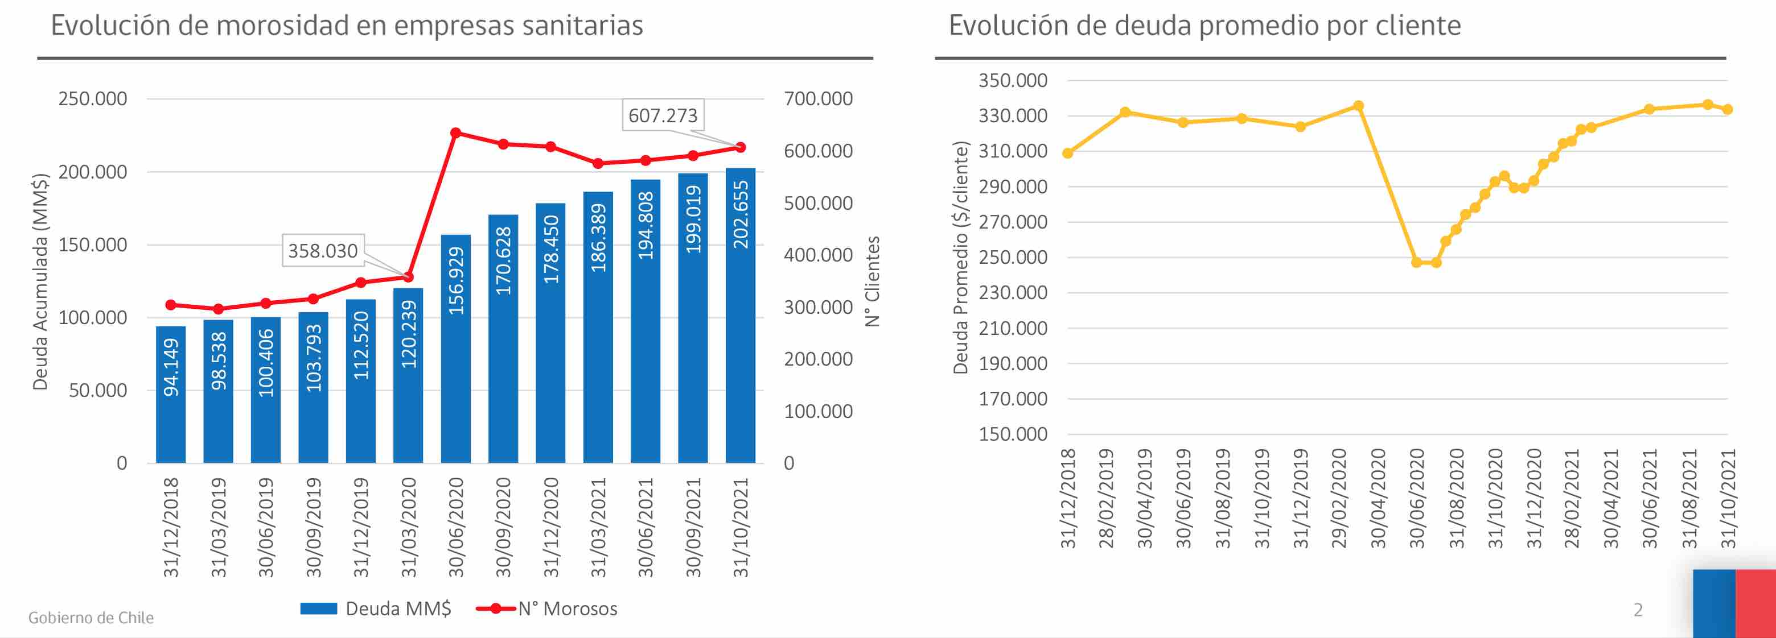

En cuanto a la situación regional, señaló que en las regiones Metropolitana y Valparaíso se concentra el 56% de los clientes morosos que concentran el 60% de la deuda total. La deuda promedio por cliente es de $333.712, y luego entregó el siguiente desgloce regional.

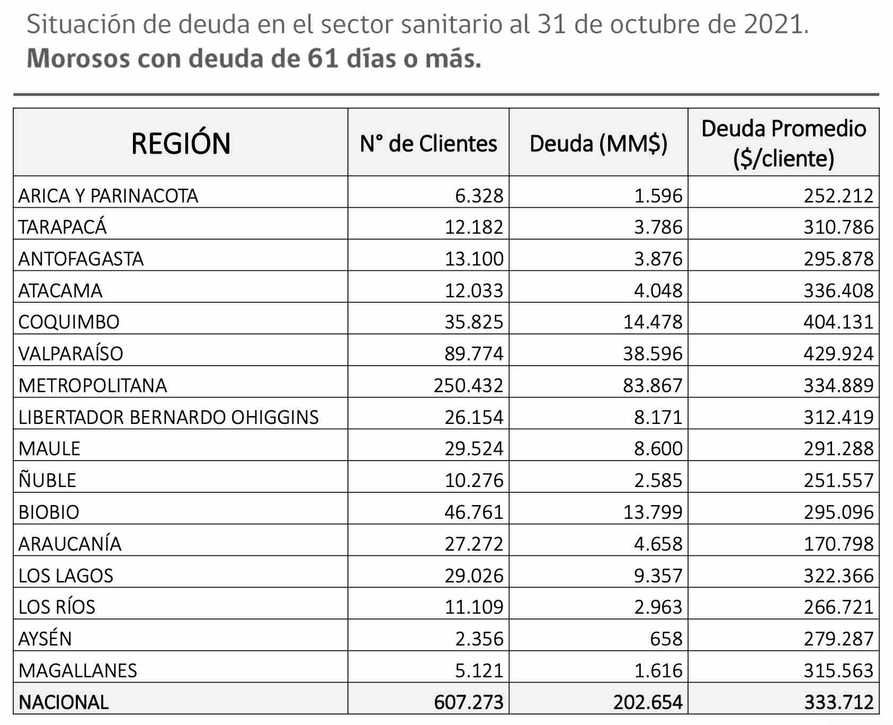

Abordó luego la situación actual en el sector eléctrico, en que al 31 de octubre de 2021 hay 760 mil clientes residenciales de empresas eléctricas con deuda 45 días o mayor (10,66% clientes totales). La deuda total asciende a $294.710 millones. Durante la pandemia la morosidad aumentó en $206.260 millones y en 245.915 clientes. Lo anterior se ilustra en los siguientes gráficos.

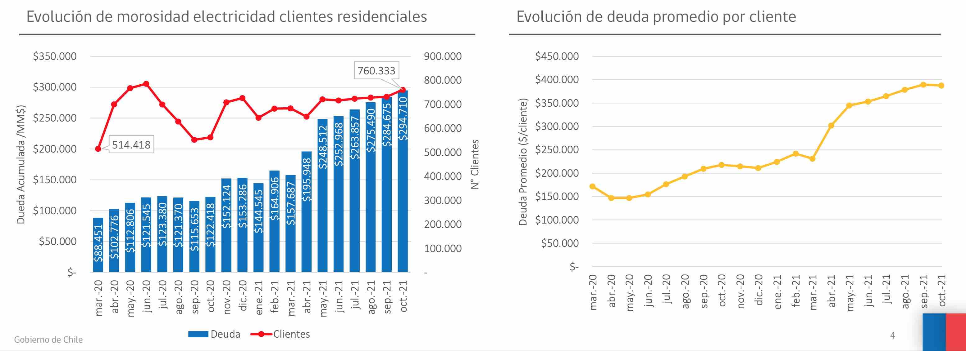

Acotó que las compañías tanto del sector eléctrico como sanitario tienen un margen de morosidad normal, que es parte del negocio, el cual se tiene en cuenta en los procesos de fijación tarifaria y destacó que cerca del 90% de los clientes, de todos los rangos socio económicos, han seguido pagando sus cuentas.

Por su parte, señaló que, si uno compara el número de clientes morosos, el número no ha aumentado sustancialmente, pero sí el monto de la deuda y la deuda promedio, de lo cual infirió que los mismos clientes que dejaron de pagar hace un año han seguido sin pagar sus deudas.

En cuanto a la situación por regiones, en las regiones Metropolitana y Valparaíso se concentra el 50% de los clientes morosos que concentran el 58% de la deuda, con una deuda promedio por cliente de $387.607. El detalle regional se aprecia en la siguiente tabla.

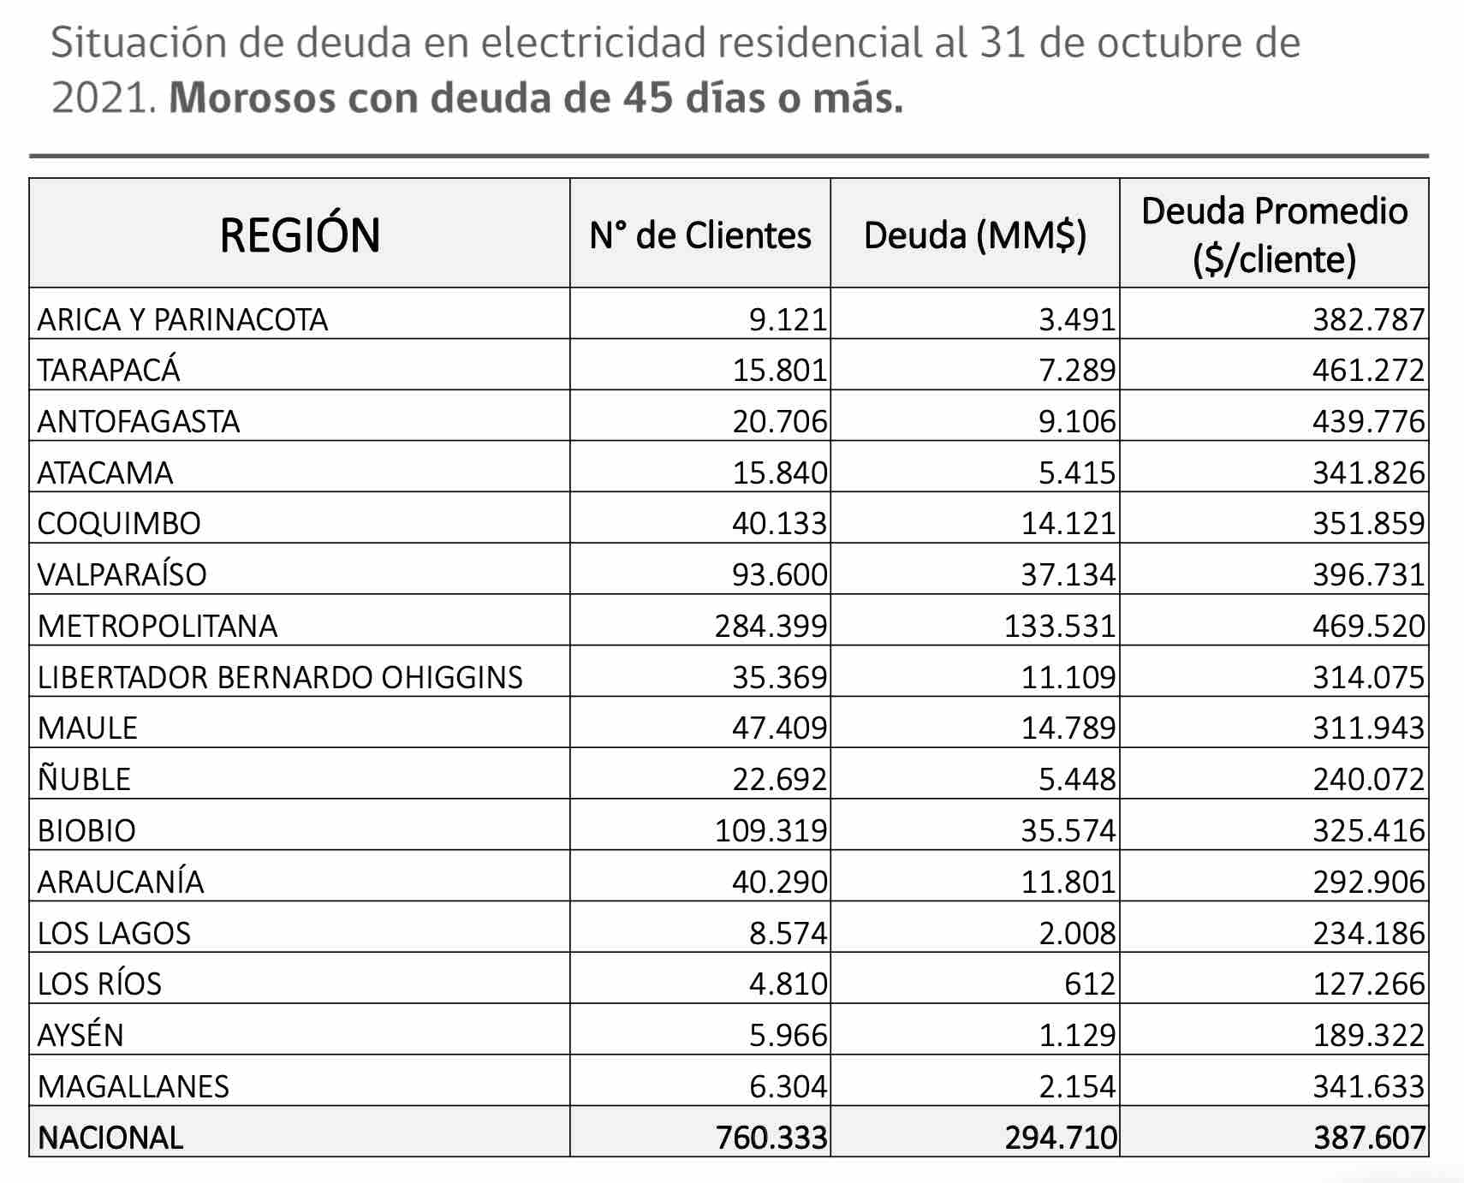

Precisó que en segmentos socio económicos en el sector eléctrico resulta difícil hacer cruces entre el Registro Social de Hogares y los roles o números de cliente de las empresas eléctricas. Por lo tanto, no se sabe exactamente la vulnerabilidad de los clientes, pero sí su nivel de consumo promedio mensual, que es un buen indicador, aunque no es exacto. En términos generales, a mayor consumo mejor condición socio económica, sin perjuicio de la existencia de situaciones excepcionales.

La Honorable Senadora señora Provoste señaló que los datos expuestos por el Ministro no se condicen con los datos entregados por la Superintendencia de Electricidad y Combustibles en su oficio. Además, la información no se entrega por comuna ni por nivel de consumo de energía, lo que es relevante para buscar alternativas de apoyo. Además, llamó la atención sobre la imposibilidad de realizar un cruce con el Registro Social de Hogares, toda vez que por ejemplo el subsidio del agua potable se otorga en base a dicho instrumento.

El Ministro de Energía, señor Jobet, aclaró que la diferencia obedece a que en un caso se trata de deuda de clientes residenciales y en el otro, del total de clientes del sector, que incluye los clientes empresa y luego repasó nuevamente las cifras de cada caso.

En materia sanitaria, señaló que existen alrededor de 600 mil clientes que tienen subsidios de agua potable, respecto de los cuales se cuenta con su información de vulnerabilidad, pero respecto del sector eléctrico ese cruce no existe.

El Honorable Senador señor García Huidobro aclaró que también las PYMES resultan afectadas por esta situación, y sobre el particular estimó relevante contar con información a su respecto y poder considerarlas con algún nivel de apoyo similar a lo que son los clientes residenciales.

Respecto del sector sanitario, solicitó información respecto de la situación del Agua Potable Rural, toda vez que la información entregada se limita a grandes empresas a nivel urbano.

El Ministro de Energía señor Jobet tomó nota de la observación planteada respecto de las PYME y comprometió analizar la problemática con los datos existentes con la Superintendencia.

Retomó la exposición señalando que, en el sector eléctrico, el 50% de la deuda se concentra en clientes que gastan más de $40.000 mensuales promedio, que son el 20% del total de clientes. Acotó que la cuenta promedio de un cliente residencial es de aproximadamente $25.000. Luego, si el corte se hace en cuentas de $70.000, es un 12% de las familias, pero se concentra un 30% de la deuda. Lo anterior da cuenta de familias con alto consumo eléctrico –que se asocian a altos ingresos –y altos niveles de deuda. Por lo anterior, enfatizó la necesidad de focalizar el esfuerzo en aquellas familias que tengan dificultades de pago, pero se debe asegurar que quienes puedan pagar, paguen.

La Honorable Senadora señora Provoste solicitó que se expongan las alternativas de solución y que se aclare si existe o no voluntad para realizar un cruce con información del Servicio de Impuestos Internos para dar una solución para las pequeñas empresas.

Continuó la presentación el Ministro de Obras Públicas señor Alfredo Moreno, quien comenzó señalando que el sector sanitario tiene algunas coincidencias con el sector de distribución eléctrica y también existen algunas diferencias. Luego repasó algunas de las estadísticas entregadas por el Ministro de Energía, en que se reflejan las similitudes de comportamiento entre ambos sectores, tanto en cuanto a número de clientes morosos como en cuanto a deuda promedio y distribución territorial de la deuda.

En cuanto al sector rural, señaló que cerca del 10% de los clientes se atienden a través de comités de agua potable rural, a los cuales no se les aplicó la ley Nº 21.249. En la práctica, los clientes que tuvieron problemas también dejaron de pagar a los comités, y por ende se les dio a estos últimos un apoyo del Estado durante varios meses para solventar los gastos operacionales y dar solución a sus clientes.

Detalló que la particularidad del sector de agua potable, es la existencia de un Subsidio al Agua Potable (SAP), establecido por la ley Nº 18.778, enfocado en sectores de menores consumos (hasta 15 m³ por vivienda). En general, el subsidio cubre entre un 25% y un 85% de los costos de los servicios sanitarios y se utiliza el Registro Social de Hogares para determinar el porcentaje.

Además, señaló que, en los casos de extrema pobreza, que son parte del programa Chile Seguridades y Oportunidades, por medio de la ley Nº 19.949, se les otorga un subsidio adicional del 100% de los primeros 15 m³ de consumo, lo que se paga directamente a las empresas o comités. De este modo, agregando los subsidios ordinarios y los del sistema Chile Solidario, el SAP tiene una intensidad de 54% de la cuenta en promedio (año 2020).

En términos numéricos, señaló que el Subsidio al Agua Potable beneficia al año a cerca de 700 mil familias en el sector urbano, correspondiente al 12% de las familias abastecidas. El año 2020 el beneficio entregado superó los $67.300 millones, con un beneficio mensual de $8.100 por familia. Además, el sector rural cuenta con SAP para 110 mil familias.

El Honorable Senador señor Elizalde enfatizó en la necesidad de discutir sobre la base de una propuesta para enfrentar la situación de los deudores.

El Honorable Senador señor Girardi destacó la importancia de estudiar la posibilidad de pagar con recursos fiscales parte de la deuda de las personas más vulnerables, toda vez que quienes no tienen capacidad de pago hoy, es probable que no la tengan mañana. En tal sentido, se debe detectar quiénes son los que se están aprovechando de los efectos de la ley teniendo los recursos suficientes para pagar, lo que a su juicio es inaceptable.

El Honorable Senador señor García Huidobro solicitó al Ejecutivo que se exponga el efecto del pago de los Ingresos Familiares de Emergencia en relación con las deudas de servicios básicos, de manera de ver el efecto de dicha política en estas deudas.

El Ministro de Energía señor Jobet reiteró que en el sector eléctrico, al menos quienes tienen altos consumos promedio, son familias que presumiblemente tienen mejores condiciones económicas.

En cuanto a la posibilidad de realizar un cruce entre los RUT y los números de cliente, señaló que esto no se ha hecho porque la ley eléctrica protege la identidad de los clientes, por lo que no se puede realizar el cruce directo. En tal sentido, los únicos RUT que tienen son de los clientes morosos que se han acogido a planes de reprogramación. Además, destacó que resulta habitual que la cuenta esté a nombre de una persona distinta de la que realiza el consumo, lo que complejiza aún más el cruce.

Respecto del pago de los IFE, comprometió hacer un análisis respecto de sus fechas de pago. No obstante, acotó que antes lo hicieron con los retiros de fondos de pensiones, y en términos generales, las deudas pagadas fueron con casas comerciales y el sector financiero, en que hay intereses y multas asociados. En tal sentido, infirió que probablemente no se vea un pago de deudas de servicios básicos asociados al IFE, ya que estas deudas no generan intereses ni multas.

Sesión de 14 diciembre 2021

El Ministro de Obras Públicas, señor Moreno, comenzó señalando en respuesta a la inquietud del Senador Girardi que en cuanto a aquellas personas que teniendo los ingresos, no pagaron las cuentas de servicios básicos no se tiene información respecto de los ingresos concretos, pero sí respecto de niveles de ingresos y de consumo. A continuación, efectuó una nueva presentación, repasando algunas estadísticas entregadas en la sesión anterior.

Expuso respecto de la caracterización de la deuda y la morosidad por tipo de cliente, respecto de lo cual señaló que el 91,4% de los clientes morosos corresponden a clientes residenciales, los que concentran el 84,4% de la deuda. Son 557 mil familias y $173.000 millones de pesos.

Los clientes comerciales morosos representan el 7% del total y explican el 8,6% de la deuda. Son 42 mil clientes y $17.600 millones de pesos. De lo anterior concluyó que en general se trata de empresas pequeñas.

El 3% de los deudores actuales es beneficiario de Subsidio al Agua Potable (17 mil clientes) y acumulan una deuda de $4.000 millones en total. El 64% con deuda de 6 meses o menos.

Luego proyectó las siguientes gráficas.

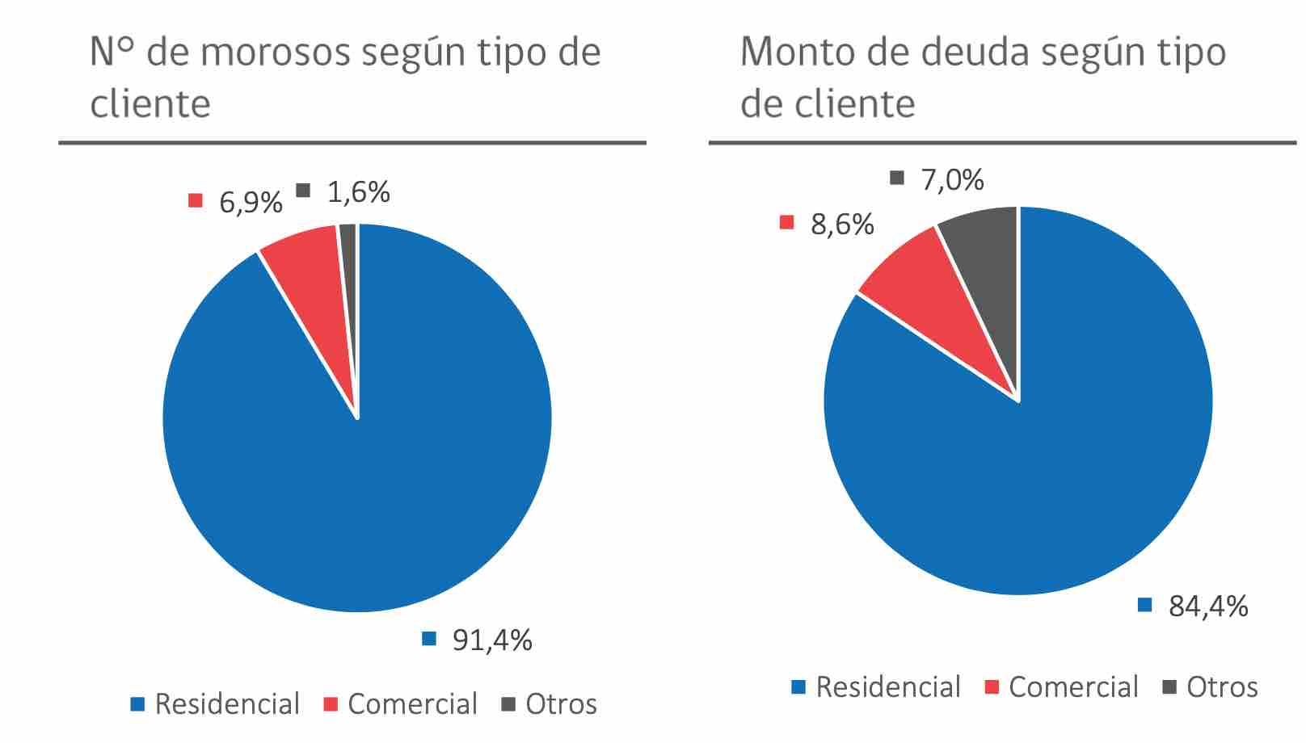

A continuación, abordó la morosidad según rango de consumo, que es un acercamiento no perfecto, pero cercano a los niveles de ingresos. Al respecto señaló que el rango de consumo entre 0 y 15 m³ al mes concentra el 71% de los morosos y el 47% de la deuda. Son 430 mil clientes que adeudan $95.600 millones. Además, el 3% de los clientes morosos consumen más de 60 m³ al mes, pero concentran el 16% de la deuda total. Son 18 mil clientes que adeudan $32.000 millones. Luego proyectó las siguientes gráficas.

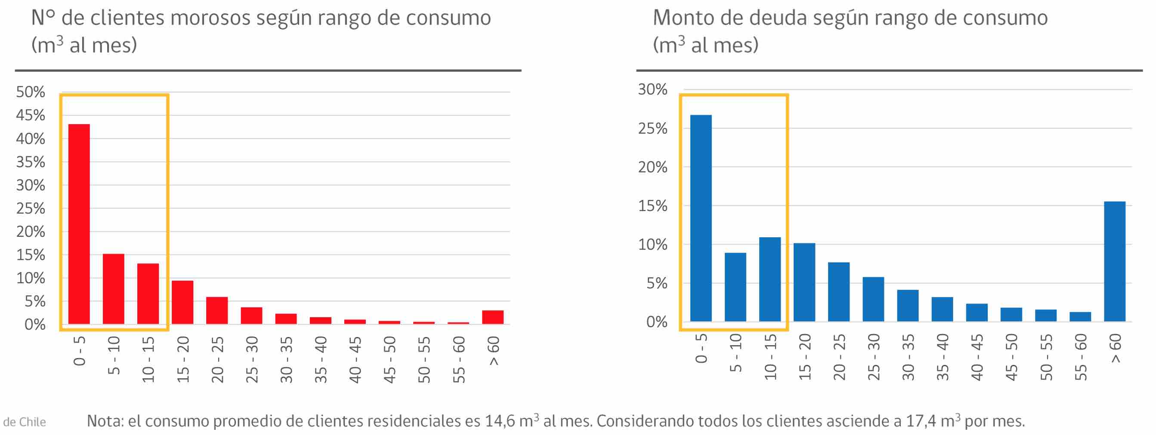

En cuanto a la situación del agua potable rural, señaló que la contracción económica generada por la pandemia ha impactado fuertemente al sector rural. La menor capacidad de pago generó una merma en los flujos de caja de los sistemas APR, poniendo en riesgo la correcta operación y el suministro de agua. Para paliar los impactos, el Gobierno puso a disposición un Bono a los Comités y Cooperativas para financiar su operación. El bono fue de un máximo de tres pagos mensuales según el número de arranques del sistema ($2.000 por arranque, mínimo de $300.000 por sistema).

El Fondo de Apoyo asciende a $8.100 millones y ha beneficiado a 630 mil familias en 2.200 sistemas APR. Durante el año 2020, $3.900 millones y durante el año 2021, $4.200 millones. Y agregó que el beneficio ha sido usado por las organizaciones para la rebaja de cuentas de los usuarios y mantener la operación de los sistemas.

Luego, abordó la propuesta del Gobierno para el pago de la deuda. Como principios generales enumeró los siguientes: primero, para regularizar la deuda se requiere el aporte de los clientes, empresas y el Estado. Segundo, la Ley Nº 21.249 (No corte de servicios básicos) establece máximo de 48 cuotas, por lo que la cuota a pagar en este periodo no debe sobrecargar la capacidad de pago de las familias. En este sentido, la propuesta es que la cuenta no se aumente en más de 15% de la cuenta regular. Tercero, es importante que las cuotas no consideren multas, intereses o gastos asociados. Cuarto, terminada la vigencia de la ley Nº 21.249 se debería retomar la normalidad en el cobro de los servicios básicos, con las ayudas correspondientes. Y finalmente, el sector sanitario cuenta con Subsidio al Agua Potable para apoyar a las familias más vulnerables.

Como mecanismo de apoyo al pago de deudas propuso ampliar la cobertura del SAP, además de entregar subsidio para el pago de cuentas de electricidad. Acotó que se debe definir si esta ampliación sería sólo para aquellas personas que tienen deuda o si sería para todos. En aquellos casos de personas que no alcancen el subsidio, lo que no se alcanzare a pagar con el 15% adicional, sería asumido por las compañías.

La Honorable Senadora señora Provoste señaló que en términos generales la propuesta planteada es bien similar a lo presentado en su oportunidad junto al Senador Pizarro. Y consultó si se aumenta el universo de personas que hoy reciben subsidios o si se aumenta el monto del subsidio a las personas que hoy lo reciben.

El Ministro de Obras Públicas señor Moreno aclaró que en el caso del agua, la propuesta consiste en aumentar el universo de familias que reciben el subsidio, el que apuntaría específicamente a cubrir parte de la deuda generada durante la pandemia. En el ámbito rural, se revisará una nueva versión de los pagos que se han efectuado directamente a los comités de agua potable rural para el año 2022.

La Honorable Senadora señora Carvajal adhirió la crítica en torno a la demora en tener una propuesta clara y concisa respecto de las deudas de servicios básicos. Puso en evidencia además la problemática existente en algunos sectores rurales de la región que representa respecto de las Cooperativas eléctricas, en que atendida la falta de personal, han hecho estimaciones de estados de luz que son excesivas, lo que a su juicio obedece a la falta de diagnósticos claros para enfrentar la problemática.

Ante la consulta de la Senadora Aravena, el Ministro de Obras Públicas señor Moreno aclaró que en el caso de las personas que no cuenten con subsidio, luego de terminado el pago de las 48 cuotas, los saldos insolutos serán asumidos por las empresas, aunque señaló que eso es la propuesta del Ejecutivo y que habrá que discutirlo.

El Ministro de Energía señor Jobet reiteró la preocupación del Gobierno en este tema. A grandes rasgos señaló que la propuesta en materia eléctrica sería que se separan a los clientes en dos grandes categorías. Los de altos ingresos, que deberán pagar sus cuentas una vez vencida la ley, pudiendo acogerse al pago en 48 cuotas previsto en ella. El resto de los clientes, prorratearán su deuda en 48 cuotas, con un tope de 15% adicional de la cuenta promedio. El saldo adicional a ese pago, que es de cerca de 100 millones de dólares, se extinguiría por cargo de las compañías.

En el caso de los clientes beneficiarios del subsidio de agua potable, utilizando el mismo criterio de focalización, se les daría un subsidio que cubriría ese 15% adicional de la cuenta. Además, se creará un subsidio para quienes cumplen ese criterio de focalización, pero no estén morosos, para dar un trato igualitario a quienes han pagado sus cuentas. Los demás detalles serán materia de discusión durante la tramitación del proyecto.

El Honorable Senador señor García Huidobro solicitó que se busque algún sistema automático o por internet, con la finalidad de evitar las aglomeraciones en las oficinas de las empresas.

El Ministro de Energía señor Jobet aclaró que la ley vigente permite hasta fines de enero de 2022 repactar hasta en 48 cuotas, lo cual se puede hacer por internet, y no es un trámite engorroso. En el caso de los deudores que no sean de altos ingresos, la propuesta es que la repactación sea automática.

La Honorable Senadora señora Provoste estimó que lo expuesto por el ambos Ministros es contradictoria respecto del universo de personas que serán beneficiadas, ya que el Ministro Jobet señala que se aplicará la propuesta a quienes reciben el subsidio de agua potable, mientras el Ministro Moreno ha planteado la ampliación del subsidio. Además acotó que producto del término de la vigencia de la ley de estabilización del precio de la energía habrá un alza en la tarifa el segundo semestre de 2022, lo que agrava aún más el problema.

Finalmente, solicitó al Ministro Jobet que aclare a qué se refiere con altos ingresos, y que no serían objeto de la presente ley.

El Ministro de Energía señor Jobet aclaró que la propuesta incluye dos beneficios, la prorrata automática en 48 cuotas con tope de 15% de la cuenta promedio y extinción de los saldos, y el subsidio. En el caso del sector eléctrico, el subsidio cubriría el universo ampliado –por esta ley –de beneficiarios del subsidio del agua potable. En cuanto a los altos ingresos, señaló que no existe el cruce con los datos socioeconómicos de cada cliente, ya que es información reservada de cada cliente, sin embargo, la forma de focalización que proponen es respecto de los niveles de consumo, y concretamente respecto de los 6 meses anteriores al inicio de la pandemia, estando por definir la cifra de corte.

El Honorable Senador señor Elizalde preguntó al Ejecutivo respecto de si presentarán un proyecto de ley y cuál sería el plazo para su presentación, ya que existe premura en los plazos para contar con una solución. En caso de no presentarse, anunció que presentarán un proyecto en aquellas materias que no son de iniciativa exclusiva del Presidente de la República.

El Ministro de Obras Públicas señor Moreno señaló que la intención del Ejecutivo es presentar un proyecto de ley. Planteó que la discusión de este tema no se podría haber hecho con anterioridad, toda vez que no se contaba con la información actualizada, y también por la generación de incentivos negativos para el pago. Además, recogió la propuesta del Senador García Huidobro en orden a generar reuniones de asesores del Ejecutivo y Senadores para abordar la propuesta.

El Honorable Senador señor Durana acotó que según la información entregada por la Superintendencia de Servicios Sanitarios, hay cerca de 3.000 personas a quienes se les rechazó su solicitud de repactación, por lo que solicitó saber el criterio técnico para definir ello, lo cual debiera también abordarse en el próximo proyecto de ley. Solicitó además la información al respecto en el caso de las empresas eléctricas y de gas de red.

El Superintendente de Servicios Sanitarios señor Jorge Rivas aclaró que los rechazos se deben al incumplimiento de los requisitos que establece la ley vigente, por ejemplo, no estar dentro del 60% más vulnerable, o a la imposibilidad de respaldar tales requisitos.

Sesión de 21 de diciembre

La Honorable Senadora señora Allende señaló que en la Cámara de Diputados se aprobó una nueva prórroga a la ley Nº 21.249, lo que va en una línea de trabajo distinta a lo que se ha venido trabajando en estas comisiones, por lo que consultó al Ejecutivo sobre su visión en esta materia. Además, adelantó que en su opinión no le parece acertada como solución una nueva prórroga toda vez que no hará más que ahondar en el problema actual.

El Honorable Senador señor Elizalde recordó que el objeto de la sesión de hoy es escuchar el informe de avance de las reuniones entre los asesores del Gobierno y los Senadores, para analizar la presentación de un proyecto de ley en concreto que se haga cargo del problema.

El Ministro de Obras Públicas señor Alfredo Moreno realizó una nueva presentación, en que expuso los términos que contendría el proyecto de ley, el cual afirmó ya se encuentra redactado y podría ingresarse prontamente.

Señaló que la ley Nº 21.249 ya contempla el beneficio de poder repactar en hasta 48 cuotas sin reajuste ni intereses, lo cual es se puede hacer hasta enero de 2022. La propuesta amplía ese plazo hasta el 31 de marzo de 2022 para todos los morosos.

En segundo lugar, se crea como beneficio adicional el prorrateo automático en 48 meses de la deuda contraída entre el 18 de marzo de 2020 y el 31 de diciembre de 2021. La cuota mensual no podrá superar el 15% de la cuenta promedio del cliente. El saldo no cubierto en el periodo, se extingue.

Los beneficiarios son los deudores de agua potable con consumo promedio menor o igual a 15 m³/mes, lo cual cubriría al 71% de los deudores, y los deudores de electricidad con consumo promedio menor o igual a 250 kilowatt/hora, lo cual cubriría al 78% de los deudores.

Adicionalmente, señaló que el Estado otorgará un subsidio a los clientes beneficiados, correspondiente al 15% de su cuenta promedio.

Luego, hizo presente que las deudas contraídas fuera de la pandemia se regirán por las reglas generales del Sector Sanitario y Servicios Eléctricos.

En cuanto a los beneficiados con el proyecto reiteró datos entregados en la sesión anterior, complementando lo siguiente. La deuda vigente asciende a $205.361 millones, de los cuales $58.652 (28%) corresponde a deuda previa a la pandemia y $146.709 millones (72%) corresponde a deuda contraída durante la pandemia.

La cobertura del beneficio por rango de consumo de 0 a 15 m³/mes es de 71% de morosos, que corresponden a 432 mil clientes y un 39% de la deuda, que corresponde a $57 mil millones. Acotó que los números del sector eléctrico son muy similares.

Hizo la salvedad por la dificultad de utilizar el Registro Social de Hogares para focalizar los beneficiarios, por lo que se prefirió utilizar el indicador de consumo, el cual es bueno, pero puede tener distorsiones, por lo que se permitirá complementar esa información mediante el Registro Social de Hogares ante la respectiva compañía para la aplicación del subsidio.

Abordó luego la aplicación del beneficio, el cual alcanzaría a 432 mil clientes beneficiados para alcanzar a pagar el 100% de la deuda o se les extingue en el plazo de 48 meses. La deuda pagada por clientes sería de $29.914 millones (US$35 millones), mientras que la deuda que se extingue sería de $27.396 millones (US$32 millones). 79 mil clientes no beneficiados pueden pagar su deuda en cuotas menores al 15% acogiéndose a la ley Nº 21.249, en que pagarían $15.425 millones (US$18 millones). La deuda por pactar es de 95 mil clientes y $73.975 millones (US$87 millones). Luego proyectó las siguientes gráficas.

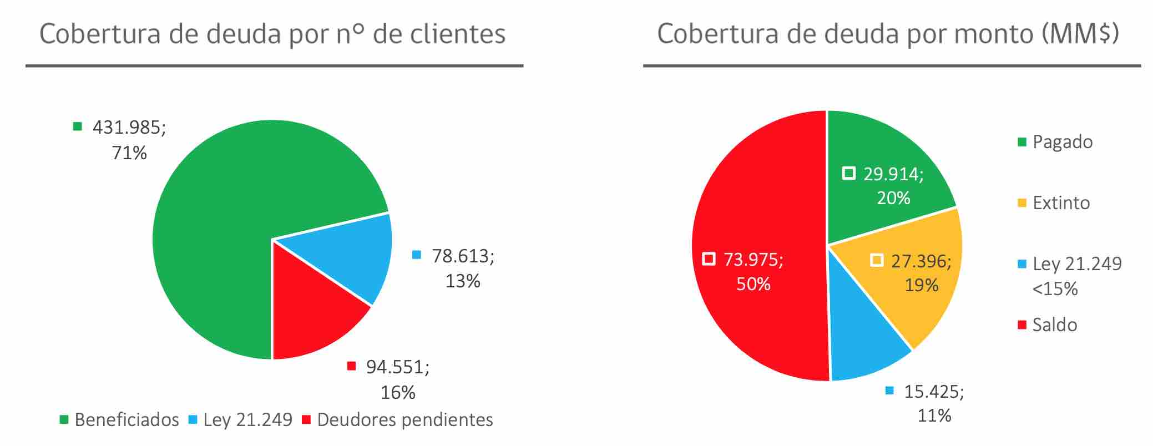

Como puntos por resolver señaló el caso de medidores con múltiples familias y el de las PYMES con consumos de más de 15 m³/mes.

El Honorable Senador señor Pizarro señaló que la propuesta se parece bastante a la propuesta presentada con la Senadora Provoste en junio pasado. Sin embargo, existe una diferencia con la propuesta de los asesores respecto de la cobertura en cuanto a porcentaje del Registro Social de Hogares, ya que los asesores proponían un 80 o 90%, mientras que el Ejecutivo plantea mantenerlo en un 60%. Respecto del consumo promedio de electricidad, los asesores plantearon que la cifra debiera ser el doble de la propuesta del Ejecutivo, es decir, 500 kilowatt/hora en lugar de los 250, por lo que abogó por alguna fórmula de consenso que permita ampliar la cobertura.

Respecto de las pequeñas empresas eléctricas y de agua enfatizó la necesidad de tener una regulación diferenciada, ya que no tienen capacidad de hacerse cargo de las deudas.

Finalmente consultó sobre qué tratamiento se dará al proyecto que se tramitó en la Cámara de Diputados que sólo prorroga la ley Nº 21.249, sin dar una solución definitiva al problema.

La Honorable Senadora señora Allende, junto con respaldar los dichos del Senador Pizarro, consultó al Ejecutivo sobre la disposición a crear a futuro un subsidio para familias vulnerables para el sector eléctrico.

Abordó también la problemática de la extinción de la deuda por parte de las empresas distribuidoras, dejando fuera a generadoras y transmisoras, por lo que solicitó evaluar la posposición por dos años la aplicación de la ley que bajó la rentabilidad del 10% al 6%, de manera de que tengan una mayor participación en la absorción de la deuda.

La Honorable Senadora señora Aravena se mostró de acuerdo con los planteados por quienes la antecedieron en el uso de la palabra. Manifestó sus dudas en torno al uso del indicador consumo en vez del Registro Social de Hogares. Asimismo, planteó su preocupación en torno a la situación de las pequeñas empresas sanitarias, por la extrema situación financiera en que pudieran quedar por tener que asumir esas deudas. Finalmente, recogió lo planteado anteriormente en torno a la posibilidad de que ciertas familias tengan deudas de luz, agua y gas, lo cual a su enteder podría complejizar la situación.

El Ministro de Obras Públicas señor Moreno señaló que el Ejecutivo coincide plenamente con lo discutido en estas comisiones, y por ende no corresponde seguir prorrogando la ley Nº 21.249 como lo propone la Cámara de Diputados, sino tender a normalizar el sistema. En tal sentido, el proyecto de la Cámara de Diputados no cuenta con el apoyo del Ejecutivo, a diferencia del proyecto que presentarán ante el Senado en los términos expuestos.

En cuanto al uso del Registro Social de Hogares, señaló que el objetivo del Ejecutivo, en conversación con los asesores de los Senadores, es dar una cobertura amplia. Originalmente se pensaba utilizar el Registro Social de Hogares en conjunto con un límite de consumo, sin embargo atendida la cantidad de personas involucradas, el procedimiento práctico para hacerlo sería muy engorroso y lento, por lo que se optó por utilizar la variable consumo que permite una aplicación automática, pese a las deficiencias que puede tener, dejando la aplicación del Registro Social de Hogares como mecanismo excepcional para los casos que no queden automáticamente comprendidos bajo la variable consumo.

Respecto de las pequeñas empresas de servicios, en el caso del agua, la mayor preocupación es respecto de los comités de Agua Potable Rural, respecto de los cuales se seguirá dando subsidios directos en los mismos términos anteriores, el cual ha tenido buen funcionamiento.

Respecto de las PYMES sostuvo que aplicarían las mismas normas respecto del consumo para su aplicación automática, y en casos excepcionales, se deberá buscar el mecanismo para incorporarlas.

En cuanto a la situación de deudores de diversas cuentas, señaló que cada una tendrá un subsidio, y por ende quedaría cubierto por esta ley.

El Ministro de Energía señor Juan Carlos Jobet ejemplificó la dificultad de utilizar el Registro Social de Hogares como método de focalización, con el caso de que los clientes inscritos en las compañías son en general los dueños de las propiedades, y la deuda queda radicada en el inmueble, por lo que los arrendatarios no están asociados a la compañía. Por su parte, en casos de transferencia de una propiedad, las cuentas siguen asociadas al propietario anterior.

En cuanto al criterio de corte en 250 kw/hora mensuales, beneficiaría al 75% de los clientes deudores. La propuesta original era 180 kw/hora, que es el consumo promedio de las familias chilenas, sin embargo, producto de las reuniones con los asesores, se subió dicho margen. Con 500 kw/hora se abordaría sobre el 90%, y serían cuentas de más de $80.000 mensuales, por lo que no estimó que quedarían dentro de aquellas familias a las que haya que beneficiar con recursos fiscales.

Respecto a la consulta sobre la creación de un subsidio permanente de energía, señaló que requeriría cambio legal y se mostró abierto a discutirlo, pero debiera también discutirse con el nuevo gobierno, quienes tendrían que implementarlo y financiarlo.

En cuanto a la posibilidad de postergar la entrada en vigencia de la ley corta de distribución eléctrica señaló desconocer esa propuesta, pese a lo cual señaló que las tarifas de distribución eléctrica están en la etapa final de fijación tarifaria, por lo que no estimó razonable posponerla.

La Honorable Senadora señora Provoste señaló que una cuenta de 500 kw/hora es aproximadamente de $60.000 y no de $80.000 como señaló el Ministro Jobet. Reiteró la diferencia en torno al universo de beneficiarios que se pretende alcanzar.

El Ministro de Energía señor Jobet aclaró que la cuenta promedio depende de cada comuna, ya que la tarifa eléctrica es variable entre éstas. En tal sentido, manifestó su disponibilidad a compartir estos antecedentes con la Comisión. Pese a lo anterior, reiteró la necesidad de discutir en torno a qué porcentaje de la población será objeto de las ayudas fiscales.

La Honorable Senadora señora Aravena anunció el ingreso de un proyecto de ley destinado a asociar el cobro de los servicios básicos al arrendador o habitante de la propiedad más que al dueño de la misma, asimilándolo a países como Estados Unidos, para lo cual solicitó el patrocinio del Ejecutivo.

---

- Puesto en votación general el proyecto, fue aprobado por la unanimidad de los miembros presentes de la Comisión, Honorables Senadores señoras Aravena, Carvajal y Provoste, y señores Durana y Elizalde (Unanimidad, 5x0).

- - -

DISCUSIÓN PARTICULAR

TÍTULO I
DEL OBJETO Y BENEFICIARIOS DE LA LEY.

“Artículo 1°. La presente ley tiene por objeto:

a) Regular el mecanismo de postergación y prorrateo de las deudas contraídas por los usuarios señalados en el inciso primero del artículo 1° de la ley N° 21.249, Dispone, de manera excepcional, las medidas que indica en favor de los usuarios finales de servicios sanitarios, electricidad y gas de red, con las empresas de servicios sanitarios y con las empresas y cooperativas de distribución de electricidad, durante el periodo comprendido entre el 18 de marzo de 2020 y el 31 de diciembre de 2021.

b) Establecer para los usuarios señalados en el literal anterior, subsidios de cargo fiscal para contribuir al pago de las deudas por consumo de agua potable y para el pago de las deudas por consumo de electricidad.

Accederán a los beneficios descritos en el inciso primero:

i. En el caso de las empresas proveedoras de servicios sanitarios: aquellos usuarios que tengan un consumo promedio no superior a 15 metros cúbicos mensuales de agua potable.

ii. En el caso de las empresas y cooperativas de distribución eléctrica: aquellos usuarios que tengan un consumo promedio de electricidad no superior a 250 kilowatts hora mensuales.

En los casos señalados en el inciso anterior, el consumo promedio corresponderá al promedio de consumo mensual del año 2021, y en caso de contar durante dicho año con un registro inferior a 12 meses de facturación por consumo, el promedio se determinará según el consumo de los meses de los que se tenga registro.”.
______

En discusión, los Ministros señores Moreno y Jobet señalaron que el presente proyecto regula la deuda contraída entre el 18 de marzo del 2020 y el 31 de diciembre del 2021, por los usuarios establecidos en el inciso primero del artículo 1° de la ley N° 21.249. Estos son los usuarios residenciales o domiciliarios, los hospitales y centros de salud, las cárceles y recintos penitenciarios, los hogares de menores en riesgo social, abandono o compromiso delictual, los hogares y establecimientos de larga estadía de adultos mayores, los bomberos, las organizaciones sin fines de lucro, las microempresas, de acuerdo a lo establecido en la ley N° 20.416, que fija normas especiales para las empresas de menor tamaño.

Agregaron que, en relación con los usuarios señalados, el proyecto de ley distingue entre clientes vulnerables y no vulnerables, según el nivel de consumo mensual:

-En el caso del consumo eléctrico, el límite para distinguir entre ambos tipos de clientes es de 250 kilowatt hora (“kWh”) y,

-En el caso del consumo de agua, el límite es de 15 metros cúbicos (“m3”).

El Honorable Senador señor Elizalde realizó una observación formal, por cuanto aparece mal citado el nombre de la ley Nº 21.249, lo cual sugirió corregir.

Además, consultó respecto de las fechas señaladas en el artículo, si se pueden sumar deudas previas en los términos del inciso final del artículo 2º de la ley Nº 21.249.

El Honorable Senador Durana por su parte consultó sobre qué pasará con el periodo comprendido entre el 1 de enero de 2022 y la fecha en que entre en vigencia esta ley.

El Ministro de Energía, señor Juan Carlos Jobet, respondió en cuanto a las fechas que la propuesta es para repactar las deudas generadas durante la pandemia y no deudas anteriores que excedan tal periodo, respecto de las cuales se mantiene la ley vigente.

Respecto de los plazos, existe un compromiso de las compañías de ambos sectores de no cortar los suministros a sus clientes hasta el 31 de enero, lo cual será verificado por las respectivas Superintendencias, por lo que no debiera existir una ventana de vigencia legal. Hizo ver el alcance hecho por las compañías eléctricas, que se reservaron el derecho de aplicar cortes a clientes de altos consumos, esto es, más de 750 kw/hora, lo que equivale a cuentas de aproximadamente $100.000.

La Honorable Senadora señora Provoste consultó por la razón para establecer el corte en 250 kw/hora, ya que a su juicio este corte debiera estar al menos en 350 kw/hora para incluir los consumos de invierno, utilizando como año de consumo promedio el 2020, que se vio sujeto a mayores cuarentenas. Este tema fue discutido en las reuniones de asesores, sin embargo, se mantuvo la cifra por parte del Ejecutivo.

Ahondó la crítica en torno a que se estaría utilizando como base de cálculo el consumo de un año normal, en circunstancias que la pandemia ha hecho variar las condiciones excepcionalmente, por lo que a su entender el Gobierno nuevamente no estaría entendiendo la problemática de las familias.

La Honorable Senadora señora Aravena solicitó que se evalúe el tema del plazo de corte de suministros, ya que hay clientes esperando este proyecto para poder firmar los convenios, por lo tanto, dados los plazos de tramitación del proyecto, puede que quede cerca de una semana entre la aprobación de éste y la fecha de corte de suministro, lo que estimó que es muy poco tiempo.

El Ministro de Obras Públicas señor Moreno aclaró que este proyecto extiende el plazo para poder repactar, establecido en la ley Nº 21.249, en 90 días. Todos los beneficios contemplados en esta ley son automáticos, por lo tanto, no requieren de ningún trámite adicional, por lo que no existiría problema respecto del plazo de las repactaciones.

El Ministro de Energía señor Jobet señaló que la cifra de 250 kw/hora es un promedio de 12 meses, por lo tanto incluye los consumos de invierno. Señaló que la cuenta tipo de los clientes es de aproximadamente 180 kw/hora, por lo que se excede el promedio nacional con la cifra propuesta. Además, con dicho tope se llega a un 77% de los clientes, lo que estimó que es una cobertura razonable y en línea con los beneficios otorgados por la ley Nº 21.249.

Ahondó que los datos utilizados son reales y no estimaciones. Explicó a su vez que la utilización de los datos de 2021 amplía el universo de beneficiarios que cumplen con el tope de los 250 kw/hora, ya que durante 2020 se consumió en promedio más.

El Honorable Senador señor Elizalde realizó un resumen de los planteamientos realizados y centró la discusión en torno a la posibilidad de subir el umbral de los 250 kw/hora, lo cual compartió con la Senadora Provoste, pese a lo cual reconoció que esa materia es de iniciativa exclusiva del Ejecutivo.

El Honorable Senador señor Durana consultó por el diferencial de beneficiarios entre aplicar 250 kw/hora y 350 kw/hora como tope.

La Honorable Senadora señora Provoste, fundamentando su voto, lamentó la tozudez del Gobierno en mantener la cifra de umbral, sin utilizar el promedio del año más complejo, que fue el 2020. Por ende, estimó que el Gobierno sigue sin entender el problema y la realidad. Coincidió con el Senador Elizalde en torno a la inadmisibilidad de una indicación en tal sentido para los Senadores, por lo que no queda más alternativa que aprobar la propuesta.

El Honorable Senador señor Elizalde, fundamentando su voto, señaló que le hubiese gustado que el umbral hubiese sido más alto, de manera de aumentar el universo de beneficiarios, lo cual habría sido inadmisible de presentarse como indicación parlamentaria. Mostró su preocupación en torno a la deuda entre 18 de marzo de 2020 y 31 de diciembre de 2021, ya que existe un porcentaje importante de deudores que tiene deudas previas que no podrían acogerse a esta ley, lo cual también habría sido inadmisible de presentarse como indicación parlamentaria. Finalizó valorando el esfuerzo del Gobierno y anunció su voto favorable.

-En votación, el artículo primero fue aprobado, con una modificación formal, por la unanimidad de los integrantes de la Comisión, Honorables Senadores señoras Aravena, Carvajal y Provoste, y señores Durana y Elizalde (Unanimidad, 5x0).

TÍTULO II
DEL MECANISMO DE POSTERGACIÓN Y PRORRATEO DE LAS DEUDAS

“Artículo 2°. Las deudas contraídas por los usuarios señalados en el literal a) del artículo 1° con las empresas sanitarias y las empresas y cooperativas de distribución de electricidad durante el periodo comprendido entre el 18 de marzo de 2020 y el 31 de diciembre de 2021, serán pagadas en cuotas mensuales y sucesivas de acuerdo a lo dispuesto en este artículo.

La cuota mensual se calculará dividiendo el monto total de lo adeudado en el período señalado en el inciso anterior por 48. Con todo, dicha cuota no podrá exceder el 15% del cobro asociado al consumo promedio establecido en el inciso final del artículo 1°, y se cobrará en 48 cuotas mensuales, contadas desde el mes de entrada en vigencia de esta ley. Una vez pagadas las 48 cuotas, en caso de existir un saldo de la deuda con las empresas sanitarias y las empresas y cooperativas de distribución de electricidad durante el periodo comprendido entre el 18 de marzo de 2020 y el 31 de diciembre de 2021, éste se extinguirá.

En el pago de las cuotas mensuales no podrán incorporarse multas, intereses, ni gastos.”.

_________

La Comisión tuvo presente que los títulos II y III del proyecto establecen los beneficios para los clientes vulnerables, es decir, aquellos que tienen un consumo inferior a los límites señalados. Tales beneficios consisten en un prorrateo de las deudas a que alude el proyecto y de un subsidio Estatal, en los términos establecidos en el título III, artículos 3° a 9°.

El artículo 2° dispone que tales deudas serán pagadas en cuotas mensuales, las que serán calculadas dividiendo el monto total de lo adeudado por 48. Dicha cuota mensual no podrá exceder el 15% del cobro asociado a su consumo promedio, y no podrá incorporar multas, intereses ni gastos asociados. Estas 48 cuotas serán mensuales y se cobrarán desde el mes de entrada en vigencia de esta ley. El saldo de la deuda que no se alcance a pagar, transcurridas las 48 cuotas, se extinguirá. En el pago de las cuotas mensuales no podrán incorporarse multas, intereses, ni gastos.

La Honorable Senadora señora Provoste pidió a los representantes del Ejecutivo precisar la situación de las cooperativas de distribución eléctrica.

El Ministro señor Jobet señaló que esta materia fue abordada en la tramitación de la ley N° 21.249, oportunidad en que se decidió incorporar a las cooperativas de distribución eléctrica, para no excluir a sus clientes. Eventualmente, podrían ser excluidas, pero las consecuencias de ello es que los clientes quedan excluidos también. Considera más adecuando lo propuesto en el proyecto. Aunque es una carga, y entendiendo que las cooperativas han hecho un gran esfuerzo, han tenido apoyo del resto de la cadena de pago, para solventar ese capital de trabajo. Estima que $ 660 millones, repartidos entre todas las cooperativas no es un monto que ponga en riesgo la viabilidad de las mismas.

La Honorable Senadora señora Provoste indicó que el Gobierno es uno solo. En tal sentido, señaló que sería importante que el Ministro de Minería y Energía tome conocimiento de algunas experiencias que ha llevado adelante exitosamente el Ministerio de Obras Públicas, el que, en medio de la crisis provocada por la pandemia, no dudó en entender que la realidad de los Comités de Agua Potable Rural, a modo de ejemplo, era compleja, y fue hacia ellos con ayuda directa, entregando un apoyo financiero.

Estima que el Gobierno no puede desentenderse señalado que, si el Parlamento quiere excluir a las cooperativas de distribución eléctrica, entonces los clientes se quedan sin el beneficio. Desde hace meses se ha tratado de convencer al Gobierno que lo importante son las personas. Por lo tanto, la respuesta debería ir en cómo entregarles estos beneficios a las personas, sin que ello constituya un riesgo para las cooperativas. Esperaría conocer cuáles son las medidas concretas de apoyo directo a las cooperativas de distribución eléctrica. Para tal efecto, bastaría que le pregunte al Ministro señor Moreno cómo es que el Ministerio a su cargo en esta crisis fue en ayuda de los sistemas de agua potable rural, con apoyos directos.

El Ministro señor Jobet indicó que el símil en el sector eléctrico de los sistemas de agua potable rurales son más bien los sistemas aislados, en donde existen una serie de subsidios y de apoyo a familias que antes no tenían acceso a la electricidad. En esa misma línea, agregó que las cooperativas de distribución eléctrica no son el equivalente a los sistemas de agua potable rural, porque tienen áreas de concesión muchos más grandes. La propuesta del Gobierno es que las cooperativas sean parte de la ley, contribuyendo a la solución del problema, así como lo están haciendo el resto de las compañías. Recordó que la ley vigente contempla un sistema de apoyo a su capital de trabajo, para un cobro más lento de las cuentas. Entiende que las cooperativas preferirían no cargar con los señalados $ 660 millones, pero esta es una solución tripartita, y que todos los actores deben hacer un esfuerzo para lograrla.

La Honorable Senadora señora Aravena señaló que la explicación del Ministro señor Jobet aclara que el símil de los APR es algo muy distinto a las cooperativas que hoy han sido escuchadas. Luego indicó que, tal como lo señaló uno de los representantes de las cooperativas, lo peor sería aplazar en un año más la vigencia de la ley, y que las personas sigan aumentando su deuda en los servicios básicos.

El Honorable Senador señor Elizalde le solicitó al Ministro señor Jobet que el Gobierno estudie la situación particular de cada una de las cooperativas de distribución eléctrica, para evitar la dictatura de los promedios, porque puede ocurrir que alguna de ellas podría verse afectada en su viabilidad financiera. Y respecto de las cooperativas que se encuentren es tal situación, que el Gobierno estudie la posibilidad de otorgarles una ayuda adicional.

-En votación, el artículo 2° fue aprobado con los votos a favor de los Honorables Senadores señoras Aravena y Carvajal y señores Durana y Elizalde; y el voto en contra del Honorable Senador señor Pizarro. (Mayoría, 4 a favor x 1 en contra).

TÍTULO III
DE LOS SUBSIDIOS

“Artículo 3°. Establécense subsidios temporales de cargo fiscal, por un periodo máximo de 48 meses, para los usuarios señalados en el artículo 1°, correspondiente al valor de la cuota calculada según lo dispuesto en el inciso segundo del artículo 2°.

Artículo 4°. La duración de los subsidios será de 48 meses contados desde el mes de entrada en vigencia de la presente ley. Con todo, el subsidio se extinguirá antes de dicho plazo en los casos señalados en el artículo 10.

Artículo 5°. Los subsidios se otorgarán automáticamente a los usuarios indicados en el artículo 1°.

Las empresas de servicios sanitarios y las empresas y cooperativas de distribución eléctrica, según corresponda, deberán informar a los usuarios el total de la deuda acumulada entre el 18 de marzo de 2020 y el 31 de diciembre de 2021, su distribución en el número de cuotas señalado en el artículo 2°, su calidad de beneficiario del subsidio y el monto del subsidio mensual. El plazo para informar será de 30 días contado desde la publicación de la presente ley en el Diario Oficial.

Artículo 6°. En el caso de las agrupaciones colectivas, entendiéndose por tales aquellos grupos de familias o habitacionales, villas o poblaciones que cuenten con medidores comunes, podrán acceder al sistema de prorrateo de la deuda descrito en el artículo 2° y a los subsidios descritos en el artículo 3°, al cumplir los siguientes requisitos copulativos:

- Los/as jefes/as de hogar de cada una de las viviendas que forman parte del colectivo deberán presentar hasta el 31 de marzo de 2022, ante la empresa sanitaria o empresa o cooperativa eléctrica según corresponda, una postulación acreditando el número de viviendas que componen el colectivo.

- Los hogares que integren las viviendas de la agrupación colectiva y que pertenezcan a los primeros ocho deciles, de acuerdo al instrumento de caracterización socioeconómica a que se refiere el artículo 5 de la ley Nº 20.379.

- Que, al dividir el consumo promedio, establecido en el inciso final del artículo 1°, de la agrupación colectiva por el número de viviendas que la componen:
  - En el caso de las cuentas de agua potable, éste no supere los 15 metros cúbicos mensuales por vivienda, y;
  - En el caso de las cuentas eléctricas, éste no supere los 250 kilowatts hora mensual por vivienda.

La empresa sanitaria o la empresa o cooperativa eléctrica, según corresponda, en un plazo de 30 días contado desde la presentación de la postulación, deberá verificar el cumplimiento de los requisitos antes mencionados, y en caso de cumplirse éstos, aplicar el descuento correspondiente por un plazo de 48 meses a contar del mes en que se verifique el cumplimiento de los requisitos.

Artículo 7°. Los subsidios a que se refiere la presente ley serán descontados mensualmente por las empresas de servicios sanitarios y las empresas y cooperativas de distribución de electricidad a los respectivos usuarios beneficiarios.

En la boleta que se extienda al usuario deberá indicarse separadamente el monto total adeudado, el monto subsidiado y la cantidad a pagar por el usuario.

Una vez efectuados los descuentos referidos en el inciso primero, las empresas de servicios sanitarios y las empresas y cooperativas de distribución eléctrica respectivamente deberán acreditar, mensualmente, ante la Superintendencia de Servicios Sanitarios o la Superintendencia de Electricidad y Combustibles, según corresponda, los montos descontados, a efectos de que éstas autoricen el pago del monto respectivo mediante resolución exenta. Dichas Superintendencias remitirán a la Tesorería General de la República las resoluciones para que proceda al pago de las empresas que correspondan.

La Superintendencia de Servicios Sanitarios y la Superintendencia de Electricidad y Combustibles, respectivamente estarán facultados para requerir de las empresas de servicios sanitarios o las empresas y cooperativas de distribución eléctrica, que corresponda, toda la información necesaria para acreditar y autorizar el monto del subsidio de cada usuario.

Artículo 8°. Todo aquel que percibiere indebidamente los subsidios referidos, ocultando datos o proporcionando antecedentes falsos será sancionado conforme a lo dispuesto en el artículo 494 del Código Penal.

En lo relativo a las empresas de servicios sanitarios y a las empresas y cooperativas de distribución de electricidad, toda infracción a las obligaciones establecidas en la presente ley será sancionada, según corresponda, por la Superintendencia de Servicios Sanitarios, de acuerdo a lo dispuesto en la ley N° 18.902 o por la Superintendencia de Electricidad y Combustibles y de acuerdo a lo dispuesto en la ley N°18.410.

Artículo 9°. El procedimiento de pago de los subsidios, y demás normas necesarias para la implementación de la presente ley, serán determinados mediante decreto supremo conjunto expedido por los Ministerios de Obras Públicas y de Energía, bajo la fórmula “Por Orden del Presidente de la República”, el que deberá ser suscrito, además, por el Ministro de Hacienda.”.

__________

A propuesta del señor Presidente, Honorable Senador señor Elizalde, la Comisión acordó debatir y votar el título III como un todo, dado que es un sistema normativo.

La Comisión tuvo presente que el proyecto considera que se entregarán subsidios temporales, por un periodo máximo de 48 meses, correspondientes al valor de la cuota calculada según lo dispuesto en el inciso alguno del artículo 2°.

Este beneficio estará disponible durante un periodo de 48 meses contado desde el mes de entrada en vigencia de la ley.

Los subsidios serán descontados mensualmente por las empresas de servicios sanitarios y las empresas y cooperativas de distribución de electricidad a sus respectivos clientes beneficiarios. Una vez efectuados los descuentos, estas empresas deberán acreditar, mensualmente, ante la Superintendencia respectiva los montos descontados, para que éstas autoricen el pago del monto correspondiente, mediante resolución exenta, a efectos de que la Tesorería General de la República proceda a ejecutar el pago a dichas empresas.

Estos subsidios permitirán pagar la deuda correspondiente al 75% de los clientes de electricidad y al 71% de los clientes de servicios sanitarios, aproximadamente, por deudas acumuladas durante la pandemia.

El proyecto también contempla sanciones penales para aquellos que percibieren indebidamente los subsidios.

El procedimiento de otorgamiento y pago de los subsidios será determinado mediante decreto supremo conjunto de los Ministerios de Obras Públicas y de Energía, bajo la fórmula “Por Orden del Presidente de la República”, el que deberá ser suscrito, además, por el Ministro de Hacienda.

La caracterización simple de los beneficiarios del proyecto de ley, recién descrita, conforme a un criterio de consumo, permite identificarlos y entregarles los beneficios de manera expedita.

Sin embargo, se establecen requisitos y un procedimiento especial para que clientes vulnerables cuyos consumos sean superiores a los límites establecidos por el proyecto, puedan acceder a los beneficios señalados. Estos usuarios son los grupos de familias o habitacionales, villas o poblaciones que cuenten con medidores comunes, que tengan un consumo superior al límite señalado.

El Honorable Senador señor Elizalde pidió dejar expresa constancia en el informe que el consumo promedio considerado para los clientes vulnerables es el mismo que para los demás usuarios beneficiados por la ley, es decir, al promedio de consumo mensual del año 2021, según lo dispuesto en el inciso final del artículo 1°.

En otro orden de ideas, llamó la atención respecto a que el artículo 9°, no establece un plazo para la dictación del decreto supremo conjunto, expedido por los Ministerios de Obras Públicas y de Energía, que determinará el procedimiento de pago de los subsidios, y demás normas necesarias para la implementación de la presente ley.

Indicó que resulta evidente que tal decreto supremo deberá dictarse con relativa celeridad porque los subsidios deberán pagarse en forma casi inmediata. Consultó a los Ministros presentes si es necesario fijar un plazo o si basta con un compromiso de la autoridad para que tal decreto se dicte con relativa celeridad.

El Ministro Jobet señaló que, de conformidad a lo dispuesto en el artículo 7°, las compañías deberán descontar los subsidios inmediatamente, y, después, deberán rendir cuenta a la Superintendencia respectiva para generar el reembolso desde el Fisco al subsidio que aplicaron. Eso debe hacerse de un modo muy expedito para que las compañías no sobrellevan esa carga por un periodo muy largo.

Respondiendo una consulta formulada por el Honorable Senador señor Pizarro, el Ministro señor Moreno indicó que las compañías saben cuánto es el subsidio que le corresponde a cada cliente sobre la base del consumo promedio que tiene, de acuerdo a la información que ellos disponen, todo de acuerdo al artículo 2°. El subsidio del Estado cubrirá lo que el usuario tenga que pagar adicionalmente en su cuenta mensual.

Además, las Superintendencias respectivas estarán facultadas para requerir toda la información para determinar que los cálculos están bien hechos y que los beneficios están siendo otorgados a quienes van destinados.

Ante una pregunta del Honorable Senador señor Durana sobre qué pasará con aquellos clientes que no accederán a los beneficios de esta ley, el Ministro señor Moreno indicó que para ellos el artículo 12 amplía el plazo de 30 a 90 días adicionales para el solo efecto de acogerse a lo dispuesto en el artículo 2 de la ley N° 21. 249, y, por tanto, dispondrán de más tiempo para optar por prorratear la deuda en el número de cuotas mensuales iguales y sucesivas que determine el usuario final a su elección, las que no podrán exceder de cuarenta y ocho.

Luego, el Honorable Senador señor Elizalde se refirió al artículo 6°, referido a las agrupaciones colectivas, las que tienen un consumo mayor, que podrán acceder al sistema de prorrateo de la deuda descrito en el artículo 2° y a los subsidios descritos en el artículo 3°, al cumplir requisitos copulativos que establece. Consideró que es razonable.

En otro orden de ideas, señaló que, si bien es partidario de la repactación automática, es necesario tener presente que, en el caso de los arrendatarios, lo adeudado podría tener que asumirlo el propietario de la vivienda o un nuevo arrendatario, en determinados casos. Podría producirse una situación bastante injusta en la cual tendrá que pagar lo adeudado el que no hizo el consumo de agua o electricidad. Planteó que, por ello, es necesario dejar completa certeza que se puede renunciar a la automaticidad y que el usuario puede pagar íntegramente lo que debe, en forma anticipada.

Al respecto, el señor Ministro señor Moreno indicó que por tal motivo el indico segundo del artículo 7° indica que en la boleta que se extienda al usuario deberá indicarse separadamente el monto total adeudado, el monto subsidiado y la cantidad a pagar por el usuario. Así el propietario o el arrendatario tendrá claridad sobre lo adeudado, y, por lo demás, lo que tenga que pagar demás por prorrateo estará subsidiado. En el caso que se encuentre en la otra circunstancia, es decir, aquellos clientes cuyo consumo está por encima del límite establecido en la ley, habría un costo adicional que figurará en la cuenta y tanto el propietario, como un eventual arrendatario, tendrá la información detallada de la situación.

Respecto de si un cliente puede renunciar a la automaticidad, indicó que la ley no lo prohíbe por lo que podría hacerlo sin inconveniente alguno. Así, podrán pagar anticipadamente y se extingue la deuda. Si se perdería el subsidio, en los casos en que califiquen para ser beneficiarios del mismo. Si el cliente paga anticipadamente, la empresa no podrá acreditar que hizo un descuento.

Por su parte, el Ministro señor Jobet hizo presente que, en general, los contratos de arriendo establecen mecanismos para que los arrendatarios dejen saldadas sus cuentas al término del arriendo, como, por ejemplo, el mes de garantía.

Sobre este punto, el Honorable Senador señor Elizalde solicitó dejar expresa constancia en el informe que, conforme a las reglas generales, siempre se podrá pagar anticipadamente.

Luego, pidió a los representantes del Gobierno que se difunda que el mecanismo para que las agrupaciones colectivas puedan postular y obtener el subsidio, dado que en estos casos no es automático.

--Puestos en votación los artículos 3° a 9° del título III, De los subsidios, fueron aprobados por la unanimidad de los integrantes de la Comisión, Honorables Senadores señoras Aravena y Carvajal, y señores Durana, Elizalde y Pizarro. (Unanimidad, 5x0).

TÍTULO IV
DISPOSICIONES FINALES

“Artículo 10°. Los beneficios otorgados por la presente ley cesarán cuando no se efectúe el pago de la parte no subsidiada registrada en el documento de cobro, según lo establecido en la letra d) del artículo 36 del decreto con fuerza de ley Nº 382, de 1988, del Ministerio de Obras Públicas, Ley General de Servicios Sanitarios, en materia de aguas y del artículo 141 y del inciso segundo del literal q) del artículo 225 del decreto con fuerza de ley N° 4, de 2007, del Ministerio de Economía, Fomento y Reconstrucción, que fija el texto refundido, coordinado y sistematizado del decreto con fuerza de ley N° 1, del Ministerio de Minería, de 1982, Ley General de Servicios Eléctricos, en materia de energía eléctrica.

Artículo 11°. Se excluye de la aplicación de la presente ley a las empresas sanitarias con menos de 12.000 clientes que constituyan una sola unidad económica y no sean filial de otra empresa sanitaria, y a las cooperativas y comités de agua potable rural, sin perjuicio de los convenios, descuentos o facilidades de pago que las mismas otorguen a sus clientes.

Artículo 12°. Reemplázase en el artículo 9° de la ley N° 21.249, que dispone, de manera excepcional, las medidas que indica en favor de los usuarios finales de servicios sanitarios, eléctricos y gas de red, el guarismo “30”, por “90”.”.

Artículo transitorio. El mayor gasto fiscal que represente el pago de los subsidios de la presente ley durante su primer año presupuestario de vigencia se financiará con cargo a la partida presupuestaria del Tesoro Público.

El mayor gasto fiscal que represente la aplicación de la presente ley durante su primer año presupuestario de vigencia para el Ministerio de Energía se financiará con cargo a los recursos de la partida presupuestaria de dicho Ministerio. En los años siguientes se estará a lo que considere la Ley de Presupuestos respectiva.”.
_____

En discusión, la Comisión tuvo presente que el título IV establece que los beneficios otorgados por la presente ley cesarán cuando no se efectúe el pago de la parte no subsidiada registrada en el documento de cobro, según lo establecido en la Ley General de Servicios Sanitarios, en materia de aguas y en la Ley General de Servicios Eléctricos, en materia de energía eléctrica (artículo 10°).

Además, se excluye de la aplicación de esta ley a las empresas sanitarias con menos de 12.000 clientes, que constituyan una sola unidad económica y no sean filial de otra empresa sanitaria, y a las cooperativas y comités de agua potable rural (artículo 11°).

Junto con lo anterior, se modifica el artículo 9° de la Ley 21.249, aumentando de 30 a 90 días el plazo para acogerse a lo dispuesto en los artículos 3° y 4° de la mencionada ley (artículo 12°).

Por su parte, el artículo transitorio dispone que el mayor gasto fiscal que represente el pago de los subsidios de la presente ley durante su primer año presupuestario de vigencia se financiará con cargo a la partida presupuestaria del Tesoro Público; y que el mayor gasto fiscal que represente la aplicación de la presente ley durante su primer año presupuestario de vigencia para el Ministerio de Energía se financiará con cargo a los recursos de la partida presupuestaria de dicho Ministerio. En los años siguientes se estará a lo que considere la Ley de Presupuestos respectiva.

El Honorable Senador señor Elizalde le solicitó a los Ministros explicar los fundamentos de la norma contenida en el artículo 10, que dispone que los beneficios otorgados por la presente ley cesarán cuando no se efectúe el pago de la parte no subsidiada registrada en el documento de cobro. Especialmente, respecto de una la familia que no puede pagar, no en el caso en que no quiera pagar. No se trata de generar un incentivo perverso, sino que, al no poder pagar, perdería los beneficios otorgados por esta ley, es decir, tanto el subsidio como el prorrateo de la deuda acumulada. Entiende que debe existir un incentivo al pago, pero también ese cliente podría tener problemas para pagar su consumo habitual, un diferencial que no está cubierto por el subsidio. Así, los más necesitados se verían castigados con la pérdida de los beneficios.

El Ministro señor Moreno señaló que esta norma hace volver a una situación de normalidad. Con la entrada en vigencia de la ley, las personas vulnerables, que son los beneficiarios del subsidio, tendrán que pagar su cuenta en forma normal. Se vuelve a la situación normal. Todo lo excedente que tenga que pagar, es decir, las 48 cuotas con un límite del 15%, se agregará a su cuenta, pero, al mismo tiempo, se le descontará porque lo cubre el subsidio. Así, ese cliente deberá pagar sólo el consumo del nuevo período de consumo. En ese contexto, el artículo 10 dispone que si tal cliente, a pesar de la deuda la irá cubriendo el subsidio, si no paga, entonces ese beneficio sigue el resultado regular. La cuenta regular deberá pagarla de todas maneras, para evitar cortes, tal como ocurría normalmente. El no pago también afectará el 15%, o menos, que deba pagar, dependiendo como resulte la prorrata. Señaló que, por tanto, la norma es un incentivo adicionalmente para que el cliente pague su consumo habitual de agua o de electricidad.

Hizo notar que el Estado está haciendo un enorme esfuerzo al subsidiar las cuentas no pagadas durante la vigencia de la ley N° 21.249. También lo harán las empresas de servicios sanitarios y de distribución eléctrica porque asumirán lo que no alcance a cubrir las 48 cuotas. En tal contexto, es importante que exista un incentivo para que las personas paguen lo que consumirán normalmente, en otras partes, mantenerse al día con las siguientes cuentas.

Por su parte, el Ministro señor Jobet agregó que es del caso recordar que un 90% de las personas han pagado sus cuentas de servicios básicos, aunque tal cifra es un poco menor en los sectores más vulnerables. En tal sentido, hay personas de los sectores más vulnerables que han hecho un enorme esfuerzo por pagar y no recibirán estos beneficios. Pidió tener en consideración a todas esas personas que no se verán beneficiadas con este proyecto de ley. Por tanto, las personas que recibirán los beneficios se les debe pedir que hagan un esfuerzo. De lo contrario, se continuaría con un trato diferenciado entre personas también vulnerables que con mucho esfuerzo se han mantenido al día en sus cuentas de servicios básicos durante toda la pandemia.

Al respecto, la Honorable Senadora señora Aravena señaló que los municipios tienen la facultad para ayudar a las familias que se encuentren en una situación difícil comprobada con el informe de una asistente social por varios meses. Los municipios cuentan con una reserva presupuestaria para acudir en ayuda para pagar los servicios básicos de las familias que se encuentren en una situación que les impidan pagar sus cuentas. Indicó que así lo hacen los municipios que ella conoce.

-En votación el artículo 10, fue aprobado con los votos a favor de los Honorables Senadores señoras Aravena y Carvajal y señores Durana y Pizarro. Voto en contra el Honorable Senador señor Elizalde (Mayoría, 4 a favor x 1 en contra).

Al fundar su votación, la Honorable Senadora señora Carvajal indicó que apoya lo señalado por el Presidente de la Comisión y que lamenta que quede un vacío respecto de situaciones difíciles que han sufrido muchas familias. Dado que no hay otra fórmula, no puede sino apoyar la norma.

Por su parte, al fundar su voto el Honorable Senador señor Pizarro indicó que la ayuda que podrían otorgar los municipios y las gobernaciones a las familias que no puedan pagar su consumo habitual puede no sea suficiente para los volúmenes que podrían generarse. Sin perjuicio de lo anterior, considera que debe partirse de la base que estos beneficios ayudarán a que la gente busque la forma de pagar. Recordó que el Estado ha entregado subsidios importantes en los últimos meses, lo que se ha notado en el consumo. Lamentablemente, y en atención a la información entregada, no se notó íntegramente en el pago de las cuentas de servicios básicos, lo que podría ser consecuencia de una cierta permisividad social con aquellos que teniendo ingresos extras que pudiendo pagar sus consumos básicos no lo hicieron. Considera que no ha otra alternativa más que aprobar la norma.

El Honorable Senador señor Elizalde al fundar su votación en contra, señaló compartir que hay que ser muy cuidadosos al conceder beneficios estatales, para no generar incentivos perversos que premien malas conductas y castiguen las buenas. Por definición, todos deben pagar sus cuentas. No obstante, hubiera preferido una fórmula intermedia, como, por ejemplo, la suspensión temporal de los beneficios y permitir que se ponga al día en el pago de sus cuentas. Le parece drástica la pérdida de los beneficios para el caso de situaciones extremas de familias que no pueden pagar. Se les castigará restándole todos los beneficios que concede la ley.

--Puestos en votación los artículos 11° y 12° y el artículo transitorio, fueron aprobados por la unanimidad de los integrantes de la Comisión, Honorables Senadores señoras Aravena y Carvajal, y señores Durana, Elizalde y Pizarro. (Unanimidad, 5x0).

_____________

MODIFICACIÓN

-En la letra a) del inciso primero del artículo 1°, sustituir la palabra “Dispone” por lo siguiente: “que dispone”. (Unanimidad, 5x0).

_____________

TEXTO DEL PROYECTO

De conformidad con los acuerdos precedentemente expuestos, la Comisión de Economía tiene el honor de proponer la aprobación, en general, del siguiente proyecto de ley:

PROYECTO DE LEY:
“TÍTULO I
DEL OBJETO Y BENEFICIARIOS DE LA LEY.

Artículo 1°. La presente ley tiene por objeto:

a) Regular el mecanismo de postergación y prorrateo de las deudas contraídas por los usuarios señalados en el inciso primero del artículo 1° de la ley N° 21.249, que dispone, de manera excepcional, las medidas que indica en favor de los usuarios finales de servicios sanitarios, electricidad y gas de red, con las empresas de servicios sanitarios y con las empresas y cooperativas de distribución de electricidad, durante el periodo comprendido entre el 18 de marzo de 2020 y el 31 de diciembre de 2021.

b) Establecer para los usuarios señalados en el literal anterior, subsidios de cargo fiscal para contribuir al pago de las deudas por consumo de agua potable y para el pago de las deudas por consumo de electricidad.

Accederán a los beneficios descritos en el inciso primero:

    - En el caso de las empresas proveedoras de servicios sanitarios: aquellos usuarios que tengan un consumo promedio no superior a 15 metros cúbicos mensuales de agua potable.

    - En el caso de las empresas y cooperativas de distribución eléctrica: aquellos usuarios que tengan un consumo promedio de electricidad no superior a 250 kilowatts hora mensuales.

En los casos señalados en el inciso anterior, el consumo promedio corresponderá al promedio de consumo mensual del año 2021, y en caso de contar durante dicho año con un registro inferior a 12 meses de facturación por consumo, el promedio se determinará según el consumo de los meses de los que se tenga registro.

TÍTULO II
DEL MECANISMO DE POSTERGACIÓN Y PRORRATEO DE LAS DEUDAS

Artículo 2°. Las deudas contraídas por los usuarios señalados en el literal a) del artículo 1° con las empresas sanitarias y las empresas y cooperativas de distribución de electricidad durante el periodo comprendido entre el 18 de marzo de 2020 y el 31 de diciembre de 2021, serán pagadas en cuotas mensuales y sucesivas de acuerdo a lo dispuesto en este artículo.

La cuota mensual se calculará dividiendo el monto total de lo adeudado en el período señalado en el inciso anterior por 48. Con todo, dicha cuota no podrá exceder el 15% del cobro asociado al consumo promedio establecido en el inciso final del artículo 1°, y se cobrará en 48 cuotas mensuales, contadas desde el mes de entrada en vigencia de esta ley. Una vez pagadas las 48 cuotas, en caso de existir un saldo de la deuda con las empresas sanitarias y las empresas y cooperativas de distribución de electricidad durante el periodo comprendido entre el 18 de marzo de 2020 y el 31 de diciembre de 2021, éste se extinguirá.

En el pago de las cuotas mensuales no podrán incorporarse multas, intereses, ni gastos.

TÍTULO III
DE LOS SUBSIDIOS

Artículo 3°. Establécense subsidios temporales de cargo fiscal, por un periodo máximo de 48 meses, para los usuarios señalados en el artículo 1°, correspondiente al valor de la cuota calculada según lo dispuesto en el inciso segundo del artículo 2°.

Artículo 4°. La duración de los subsidios será de 48 meses contados desde el mes de entrada en vigencia de la presente ley. Con todo, el subsidio se extinguirá antes de dicho plazo en los casos señalados en el artículo 10.

Artículo 5°. Los subsidios se otorgarán automáticamente a los usuarios indicados en el artículo 1°.

Las empresas de servicios sanitarios y las empresas y cooperativas de distribución eléctrica, según corresponda, deberán informar a los usuarios el total de la deuda acumulada entre el 18 de marzo de 2020 y el 31 de diciembre de 2021, su distribución en el número de cuotas señalado en el artículo 2°, su calidad de beneficiario del subsidio y el monto del subsidio mensual. El plazo para informar será de 30 días contado desde la publicación de la presente ley en el Diario Oficial.

Artículo 6°. En el caso de las agrupaciones colectivas, entendiéndose por tales aquellos grupos de familias o habitacionales, villas o poblaciones que cuenten con medidores comunes, podrán acceder al sistema de prorrateo de la deuda descrito en el artículo 2° y a los subsidios descritos en el artículo 3°, al cumplir los siguientes requisitos copulativos:

- Los/as jefes/as de hogar de cada una de las viviendas que forman parte del colectivo deberán presentar hasta el 31 de marzo de 2022, ante la empresa sanitaria o empresa o cooperativa eléctrica según corresponda, una postulación acreditando el número de viviendas que componen el colectivo.

- Los hogares que integren las viviendas de la agrupación colectiva y que pertenezcan a los primeros ocho deciles, de acuerdo al instrumento de caracterización socioeconómica a que se refiere el artículo 5 de la ley Nº 20.379.

- Que, al dividir el consumo promedio, establecido en el inciso final del artículo 1°, de la agrupación colectiva por el número de viviendas que la componen:
  - En el caso de las cuentas de agua potable, éste no supere los 15 metros cúbicos mensuales por vivienda, y;
  - En el caso de las cuentas eléctricas, éste no supere los 250 kilowatts hora mensual por vivienda.

La empresa sanitaria o la empresa o cooperativa eléctrica, según corresponda, en un plazo de 30 días contado desde la presentación de la postulación, deberá verificar el cumplimiento de los requisitos antes mencionados, y en caso de cumplirse éstos, aplicar el descuento correspondiente por un plazo de 48 meses a contar del mes en que se verifique el cumplimiento de los requisitos.

Artículo 7°. Los subsidios a que se refiere la presente ley serán descontados mensualmente por las empresas de servicios sanitarios y las empresas y cooperativas de distribución de electricidad a los respectivos usuarios beneficiarios.

En la boleta que se extienda al usuario deberá indicarse separadamente el monto total adeudado, el monto subsidiado y la cantidad a pagar por el usuario.

Una vez efectuados los descuentos referidos en el inciso primero, las empresas de servicios sanitarios y las empresas y cooperativas de distribución eléctrica respectivamente deberán acreditar, mensualmente, ante la Superintendencia de Servicios Sanitarios o la Superintendencia de Electricidad y Combustibles, según corresponda, los montos descontados, a efectos de que éstas autoricen el pago del monto respectivo mediante resolución exenta. Dichas Superintendencias remitirán a la Tesorería General de la República las resoluciones para que proceda al pago de las empresas que correspondan.

La Superintendencia de Servicios Sanitarios y la Superintendencia de Electricidad y Combustibles, respectivamente estarán facultados para requerir de las empresas de servicios sanitarios o las empresas y cooperativas de distribución eléctrica, que corresponda, toda la información necesaria para acreditar y autorizar el monto del subsidio de cada usuario.

Artículo 8°. Todo aquel que percibiere indebidamente los subsidios referidos, ocultando datos o proporcionando antecedentes falsos será sancionado conforme a lo dispuesto en el artículo 494 del Código Penal.

En lo relativo a las empresas de servicios sanitarios y a las empresas y cooperativas de distribución de electricidad, toda infracción a las obligaciones establecidas en la presente ley será sancionada, según corresponda, por la Superintendencia de Servicios Sanitarios, de acuerdo a lo dispuesto en la ley N° 18.902 o por la Superintendencia de Electricidad y Combustibles y de acuerdo a lo dispuesto en la ley N°18.410.

Artículo 9°. El procedimiento de pago de los subsidios, y demás normas necesarias para la implementación de la presente ley, serán determinados mediante decreto supremo conjunto expedido por los Ministerios de Obras Públicas y de Energía, bajo la fórmula “Por Orden del Presidente de la República”, el que deberá ser suscrito, además, por el Ministro de Hacienda.

TÍTULO IV
DISPOSICIONES FINALES

Artículo 10°. Los beneficios otorgados por la presente ley cesarán cuando no se efectúe el pago de la parte no subsidiada registrada en el documento de cobro, según lo establecido en la letra d) del artículo 36 del decreto con fuerza de ley Nº 382, de 1988, del Ministerio de Obras Públicas, Ley General de Servicios Sanitarios, en materia de aguas y del artículo 141 y del inciso segundo del literal q) del artículo 225 del decreto con fuerza de ley N° 4, de 2007, del Ministerio de Economía, Fomento y Reconstrucción, que fija el texto refundido, coordinado y sistematizado del decreto con fuerza de ley N° 1, del Ministerio de Minería, de 1982, Ley General de Servicios Eléctricos, en materia de energía eléctrica.

Artículo 11°. Se excluye de la aplicación de la presente ley a las empresas sanitarias con menos de 12.000 clientes que constituyan una sola unidad económica y no sean filial de otra empresa sanitaria, y a las cooperativas y comités de agua potable rural, sin perjuicio de los convenios, descuentos o facilidades de pago que las mismas otorguen a sus clientes.

Artículo 12°. Reemplázase en el artículo 9° de la ley N° 21.249, que dispone, de manera excepcional, las medidas que indica en favor de los usuarios finales de servicios sanitarios, eléctricos y gas de red, el guarismo “30”, por “90”.”.

Artículo transitorio. El mayor gasto fiscal que represente el pago de los subsidios de la presente ley durante su primer año presupuestario de vigencia se financiará con cargo a la partida presupuestaria del Tesoro Público.

El mayor gasto fiscal que represente la aplicación de la presente ley durante su primer año presupuestario de vigencia para el Ministerio de Energía se financiará con cargo a los recursos de la partida presupuestaria de dicho Ministerio. En los años siguientes se estará a lo que considere la Ley de Presupuestos respectiva.”.

- - -

Acordado en sesión celebrada el día 5 de enero de 2022, con asistencia de los Honorables Senadores señor Álvaro Elizalde Soto (Presidente), señoras Carmen Gloria Aravena Acuña y Loreto Carvajal, y señores José Miguel Durana Semir y Jorge Pizarro Soto (señora Yasna Provoste Campillay.

Sala de la Comisión, a 7 de enero de 2022.

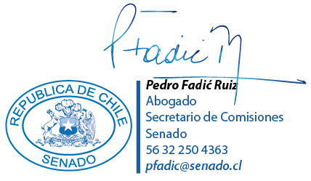
PEDRO FADIC RUIZ
Abogado Secretario de la Comisión

*El presente informe se suscribe sólo por el Abogado Secretario de la Comisión, en virtud del acuerdo de Comités de 15 de abril de 2020, que autoriza proceder de esta manera.

RESUMEN EJECUTIVO

PRIMER INFORME DE LA COMISIÓN DE ECONOMÍA, recaído en el proyecto de ley, en primer trámite constitucional, que regula el prorrateo y pago de deudas por servicios sanitarios y eléctricos generadas durante la pandemia por COVID-19 y establece subsidios a los clientes vulnerables para el pago de éstas.

(BOLETINES Nº 14.764-03 Y 14.772-03, refundidos)

I. PRINCIPALES OBJETIVOS DEL PROYECTO PROPUESTO POR LA COMISIÓN:

a) Regular el mecanismo de postergación y prorrateo de las deudas contraídas por los usuarios señalados en el inciso primero del artículo 1° de la ley N° 21.249.

b) Establecer para los usuarios que indica, subsidios de cargo fiscal para contribuir al pago de las deudas por consumo de agua potable y para el pago de las deudas por consumo de electricidad.

II. ACUERDOS:

Aprobado en general, unanimidad 5x0.

Artículo 1° aprobado, con una modificación formal, por unanimidad, 5x0.
Artículo 2° aprobado por mayoría, 4 a favor x 1 en contra.
Artículo 3° aprobado por unanimidad, 5x0.
Artículo 4° aprobado por unanimidad, 5x0.
Artículo 5° aprobado por unanimidad, 5x0.
Artículo 6° aprobado por unanimidad, 5x0.
Artículo 7° aprobado por unanimidad, 5x0.
Artículo 8° aprobado por unanimidad, 5x0.
Artículo 9°aprobado por unanimidad, 5x0.
Artículo 10° aprobado por mayoría, 4 a favor x 1 en contra.
Artículo 11° aprobado por unanimidad, 5x0.
Artículo 12° aprobado por unanimidad, 5x0.
Artículo transitorio, aprobado por unanimidad, 5x0.

III. ESTRUCTURA DEL PROYECTO APROBADO POR LA COMISIÓN: La moción consta de un artículo único y el proyecto iniciado en mensaje consta de 12 artículos permanentes y un artículo transitorio, dividido en IV títulos.

IV. NORMAS DE QUÓRUM ESPECIAL: no hay.

V. URGENCIA: suma.

VI. ORIGEN INICIATIVA: Senado. Moción de los Honorables Senadores señoras Provoste y Allende, y señores Elizalde, Girardi y Pizarro; y mensaje de S. E. el Presidente de la República.

VII. TRÁMITE CONSTITUCIONAL: primero.

VIII. INICIO TRAMITACIÓN EN EL SENADO: 4 de enero de 2022.

IX. TRÁMITE REGLAMENTARIO: primer informe de la Comisión de Economía.

X. LEYES QUE SE MODIFICAN O QUE SE RELACIONAN CON LA MATERIA:

-Ley N° 21.249, que dispone, de manera excepcional, las medidas que indica en favor de los usuarios finales de servicios sanitarios, electricidad y gas de red.

Valparaíso, 7 de enero de 2022.

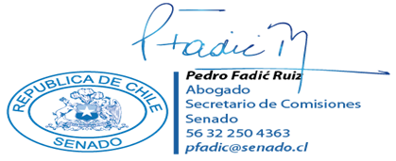
PEDRO FADIC RUIZ
Abogado Secretario de la Comisión

Sesión 5 de enero de 2022 https://tv.senado.cl/tvsenado/comisiones/permanentes/economia/comision-de-economia/2022-01-05/070726.html
https://tv.senado.cl/tvsenado/comisiones/permanentes/economia/comision-de-economia-y-de-mineria-y-energia-unidas/2021-11-30/065315.html
Proyecto de acuerdo por el que se solicita a S.E. el Presidente de la República, si tiene a bien, la conformación de una mesa tripartita que convoque al Gobierno, las empresas de cada uno de los sectores de servicios básicos, y asociaciones de usuarios o consumidores, que permitan debatir y encontrar alternativas para compatibilizar la continuidad del servicio por una parte, la legitima aspiración de las empresas de regularizar la deuda acumulada y que han debido asumir durante el periodo de pandemia, y especialmente, abordar la situación de las familias que se encuentran en situación de morosidad, y que les permita cumplir con las obligaciones que hoy mantienen impagas, evaluando su condonación para las familias más vulnerables de nuestro país. De esta mesa de trabajo se espera que se generen iniciativas que puedan plasmarse en uno o más proyectos de ley, en los que el Ejecutivo tiene la iniciativa exclusiva, que permita establecer beneficios para todas las familias impactadas por la acumulación de deudas de servicios básicos de electricidad, servicios sanitarios y gas domiciliario. Boletín Nº 2195-12, aprobado en Sesión de 28 de julio de 2021.
https://tv.senado.cl/tvsenado/comisiones/permanentes/economia/comision-de-economia-y-de-mineria-y-energia-unidas/2021-12-07/071406.html
https://tv.senado.cl/tvsenado/comisiones/permanentes/economia/comision-de-economia-y-de-mineria-y-energia-unidas/2021-12-14/071526.html
https://tv.senado.cl/tvsenado/comisiones/permanentes/economia/comision-de-economia-y-de-mineria-y-energia-unidas/2021-12-21/065959.html

